

*Facultatea de Automatică și Calculatoare*

**Automatic Teller Machine**

Proiect realizat de  
Ștefan Ciuprina

Cuprins

1. Specificație 3

2. Schema bloc 3

3. Unitatea de comandă 7

4. Unitatea de execuție 9

5. Proiectarea 10

5.1 Componentele MSI utilizate 10

5.1.1 Bidirectional Modulo 10 Counter & Modulo 4 Counter 10

5.1.2 Demultiplexor 4:1 cu calea de date pe 2 biți 11

5.1.3 Comparator pe 16 biți și Comparator1000 12

5.1.4 SumComparator 13

5.1.5 4 Digit Reader 14

5.1.6 BCD Adder / BCD Substractor 15

5.1.7 Divizor de frecvență & Debouncer 16

5.2 Blocurile principale 17

5.2.1 Bloc Verificare Pin 17

5.2.2 Bloc retragere rapidă 18

5.2.3 Bloc Retragere Exactă 19

5.2.4 Bloc Procesare Sumă 19

5.2.5 Magazie Bancnote & Banknotes Needed 20

5.2.6 Bloc Eliberare Numerar 23

5.2.7 Bloc Schimbare PIN 25

5.2.8 Memorie PIN-uri & Memorie Fonduri Monetare 26

5.2.9 Bloc Display 7 segmente 27

6. Implementarea proiectului pe plăcuța FPGA 31

7. Instrucțiuni de utilizare 32

8. Justificarea soluției alese și posibilități de dezvoltare ulterioară 36

9. Anexă 36

# Specificație

Proiectul constă în proiectarea unui Automat Bancar având retrageri numerar în EURO, suma maximă ce putând fi extrasă fiind de 1000 EUR. Se va verifica întâi codul pin aferent contului bancar, urmând să se selecteze operația dorită. Operațiile suportate constau în Retragere rapidă (sume prestabilite de 10/50/100/500EUR), Retragere exactă, Interogare Sold și Schimbare PIN. În cazul eliberării de numerar, se va verifica întai existența fondurilor necesare, urmând cea a bancnotelor existente în magazia bancomatului și se va elibera suma dorită (alături de chitanță, dacă este cazul) și se va actualiza contul. După efectuarea unei operațiuni, utilizatorul poate opta pentru a efectua o altă operațiune sau pentru eliberarea cardului bancar.

# Schema bloc

Utilizând mediul Xilinx ISE Design, prezentăm în continuare black box-ul întregului sistem:

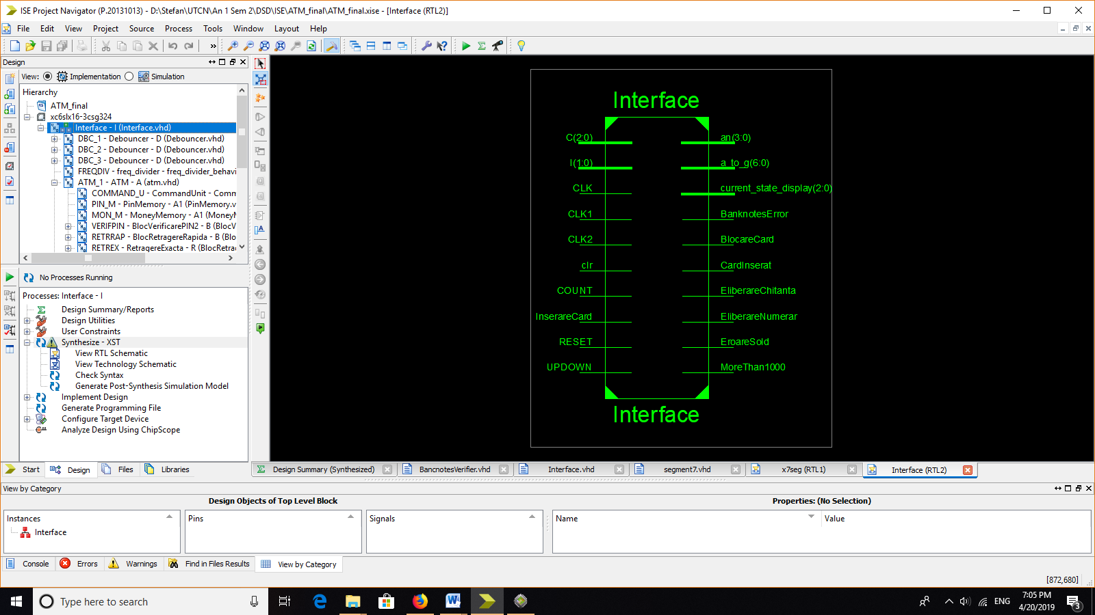

Pe partea stângă sunt prezente intrările sistemului, iar in dreapta ieșirile.

Intrări:

1. C (pe 3 biți) – codul aferent contului bancar;
2. I (pe 2 biți) – selectori;
3. CLK – semnalul de tact (CLOCK) intern al sistemului;
4. CLK1 – buton principal pentru confirmarea fiecărei operațiuni;
5. CLK2, COUNT – butoane secundare utilizate în momentul introducerii datelor numerice;
6. UPDOWN – switch pentru alegerea direcției (up sau down) în momentul introducerii datelor numerice;
7. InserareCard – Activarea/Dezactivarea lui coincide cu introducerea/scoaterea cardului bancar;
8. RESET – resetează asincron întregul sistem;
9. clr – activarea lui oprește afișajul pe 7 segmente, fără a afecta funcționarea propriu-zisă a automatului bancar.

Ieșiri:

1. an / a_to_g – controleaza afișajul pe 7 segmente
2. current_state_display – indică utilizatorului în ce stare se află sistemul / ce trebuie să facă în continuare
3. CardInserat – cardul este inserat
4. EliberareNumerar – eliberarea de numerar a fost efectuata cu succes
5. EliberareChitanta – chitanța este eliberata
6. EroareSold – fonduri insuficiente
7. MoreThan1000 – suma ceruta de către utilizator depășește 1000 EUR
8. BanknotesError – insuficiente bancnote în magazie pentru eliberarea sumei cerute
9. BlocareCard – atenționează utilizatorul ca PIN-ul a fost introdus greșit de 3 ori, cardul fiind astfel blocat

Pentru o descriere detaliată a funcționării intrărilor și ieșirilor automatului bancar consultați **Capitolul 7**.

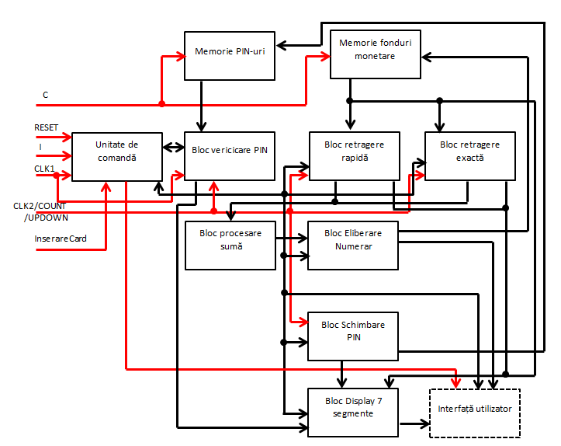Schema bloc cu componentele principale:

Schema bloc prezentată mai sus evidențiază blocurile principale ale sistemului și legăturile între acestea și în raport cu datele de intrare. Blocul din dreapta jos, “Interfață utilizator” include toate datele de ieșire prezentate anterior. În continuare vom prezenta pe scurt fiecare bloc, urmând o descriere detaliată a fiecăruia ulterior.

* Unitate de comandă: Controlează întreg sistemul, activând în momentul potrivit blocul corespunzător acțiunii ce trebuie luate. Acesta primește date atât de la utilizator cât și de la celelalte blocuri, acționând în conformitate cu acestea.
* Bloc verificare PIN: Așteaptă introducerea PIN-ului de către utilizator și îl verifică cu cel corespunzător contului în memorie. Dacă PIN-ul este introdus greșit de 3 ori, va trimite un semnal către Unitatea de comandă pentru blocarea cardului.
* Bloc retragere rapida: Permite utilizatorului să decidă între a scoate o suma prestabilită (10/50/100/500 EUR). Odată suma introdusă, verifică dacă sunt suficiente fonduri în contul respectiv. Dacă sunt, se va trimite suma către procesare în blocul de procesare sumă.
* Bloc retragere exactă: Asemenea blocului de retragere rapidă, însă utilizatorul poate introduce orice sumă iși dorește, având condiția sa fie multiplu de 5 (cea mai mică bancnotă este de 5 EUR).
* Bloc procesare sumă: Fiind două blocuri ce trimit informații privitoare la suma ce trebuie extrasă (Bloc retragere rapidă și Bloc retragere exactă), acest bloc alege între cele două și trimite mai departe doar suma celui ce a fost activat.
* Bloc eliberare numerar: Acest bloc deține informațiile privitoare la stocul bancnotelor din magazie și determină ce bancnote sunt necesare eliberării. Totodată, verifică dacă suma cerută depășește 1000 EUR. Dacă există suficiente bancnote și condiția sumei limită este îndeplinită, blocul trimite semnalul eliberării de numerar și actualizează contul bancar cu noua sumă dupa extragere. În cazul în care nu sunt suficiente bancnote sau suma depășește 1000 EUR, semnale semnificând mesaje de eroare vor fi trimise.
* Bloc schimbare PIN: Așteaptă introducerea noului PIN și actualiează memoria PIN-urilor dupa confirmarea noului cod.
* Memorie PIN-uri: Conține informații reprezentând codurile PIN aferente fiecărui cont bancar în funcție de codul său. Această memorie poate fi citită de blocul de verificare PIN si poate fi scrisă de către cel de schimbare PIN.
* Memorie fonduri monetare: Conține informații reprezentând sumele deținute în fiecare cont bancar în funcție de codul său. Această memorie poate fi citită de blocurile de retragere rapidă și exactă si poate fi scrisă de blocul de eliberare numerar. Totodată, conținutul acestei memorii este afișat în momentul utilizării operațiunii de Interogare Sold.

# 3. Unitatea de comandă

Blocul unității de comandă controlează desfășurarea întregului sistem, luând decizii și determinând starea următoare în funcție de datele de intrare, datele primite de la celelalte blocuri și de memoria PIN-urilor și a fondurilor monetare. Funcționarea unității de comandă este data de organigrama prezentată.

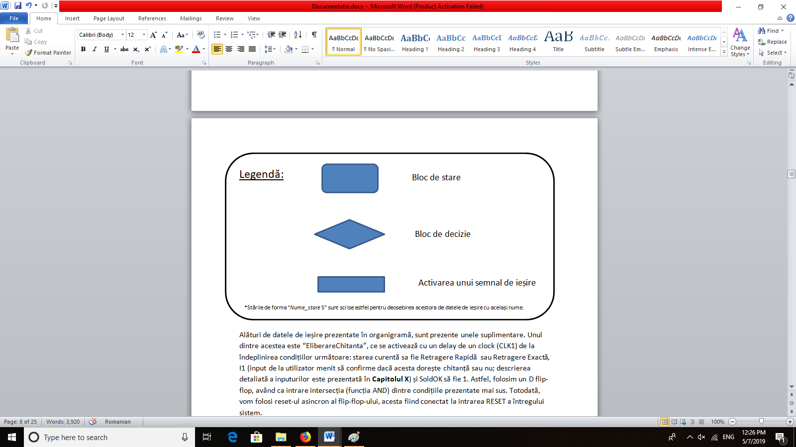Alături de datele de ieșire prezentate în organigramă, sunt prezente unele suplimentare. Unul dintre acestea este “EliberareChitanta”, ce se activează cu un delay de un clock (CLK1) de la îndeplinirea condițiilor următoare: starea curentă sa fie Retragere Rapidă sau Retragere Exactă, I1 (input de la utilizator menit să confirme dacă acesta dorește chitanță sau nu; descrierea detaliată a inputurilor este prezentată în **Capitolul 7**) și SoldOK să fie 1. Astfel, folosim un D flip-flop, având ca intrare intersecția (funcția AND) dintre condițiile prezentate mai sus. Totodată, vom folosi reset-ul asincron al flip-flop-ului, acesta fiind conectat la intrarea RESET a întregului sistem.

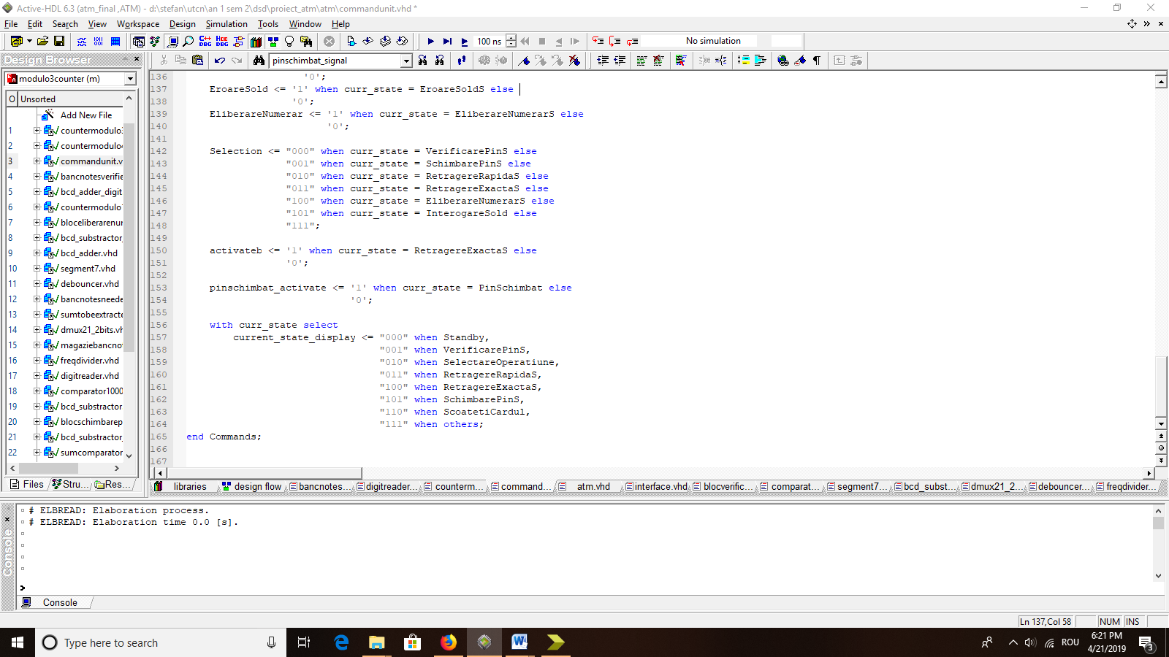Datele de ieșire “current_state_display” și “Selection” sunt de asemenea prezente, acestea avândând rol în realizarea interfeței sistemului. Primul va fi direcționat direct către afișaj, pe cand cel de-al doilea va fi trimis in blocul de display pentru a fi prelucrat.

Alte date de ieșire prezente sunt “ActivateB”, output activat în momentul stării RetragereExactaS, urmând a fi utilizat in blocul de procesare al sumei, și “pinschimbat_activate”, ce coincide cu “PinSchimbat” din organigramă. În partea dreaptă este prezentată implementarea in VHDL a acestor date de ieșire:

Utilizând mediul Xilinx ISE Design, avem schema bloc a unității de comandă:

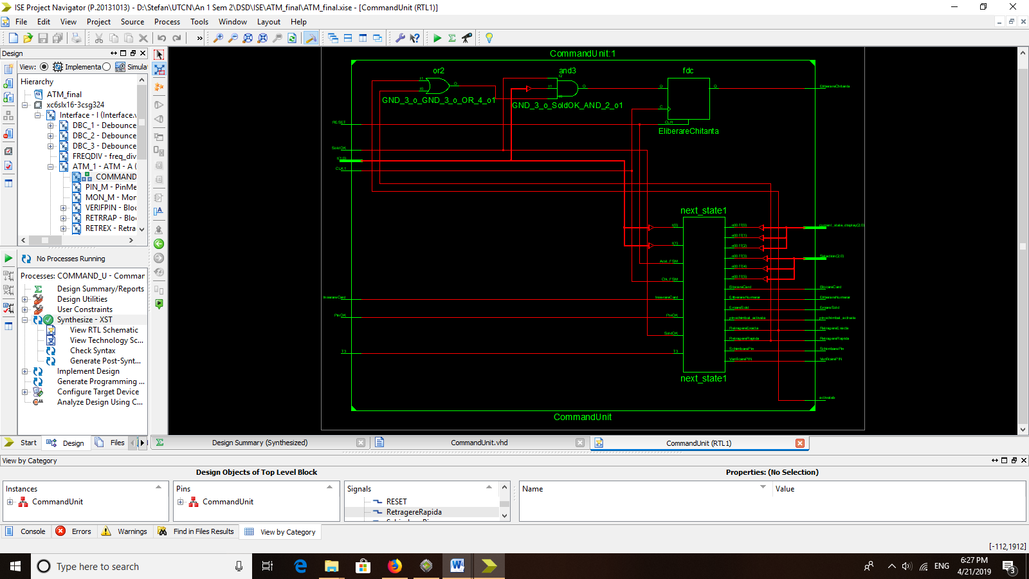

# 4. Unitatea de execuție

Unitatea de execuție este compusă din totalitatea componentelor prezente în proiect în afara celei de comandă. Astfel, în componența unității de execuție se regăsesc următoarele: Bloc Verificare Pin, Bloc Retragere Rapidă, Bloc Retragere Exactă, Bloc Procesare Sumă, Bloc Eliberare Numerar, Bloc Schimbare PIN, Memorie PIN-uri, Memorie Fonduri Monetare. La acestea se adaugă un multiplexor 2:1, un registru cu calea de date pe 16 biți, un comparator și câteva porți logice suplimentare (AND, OR și NOT). În capitolul următor vom prezenta componența fiecărui bloc și rolul acestuia în proiectul final.

# 5. Proiectarea

## 5.1 Componentele MSI utilizate

În vederea realizării blocurilor principale ale proiectului, am recurs la utilizarea unor componente MSI (Medium Scale Integration) pentru a ușura proiectarea și pentru a schematiza întregul proiect. În continuare vom prezenta componentele utilizate.

### 5.1.1 Bidirectional Modulo 10 Counter & Modulo 4 Counter

Prima coponentă menționată reprezintă un numărător pe 4 biți ce numără (la fiecare semnal de tact, acesta fiind reprezentat de intrarea COUNT) în intervalul 0-9, crescător dacă intrarea UPDOWN este ‘1’, descrescător dacă este ‘0’. În cazul numărătorului modulo 4, acesta numără în intervalul 0-3, numai crescător. În plus, acesta prezintă o ieșire suplimentară (TC) ce se activează în momentul în care numărătorul a ajuns in starea 3 (11 în binar). Codul VHDL al acestor componente este prezentat în figurile următoare.

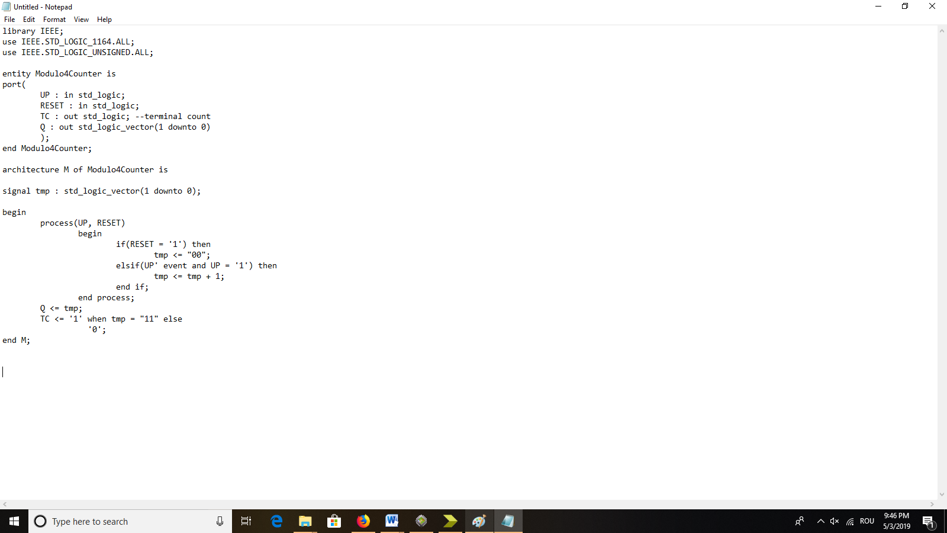

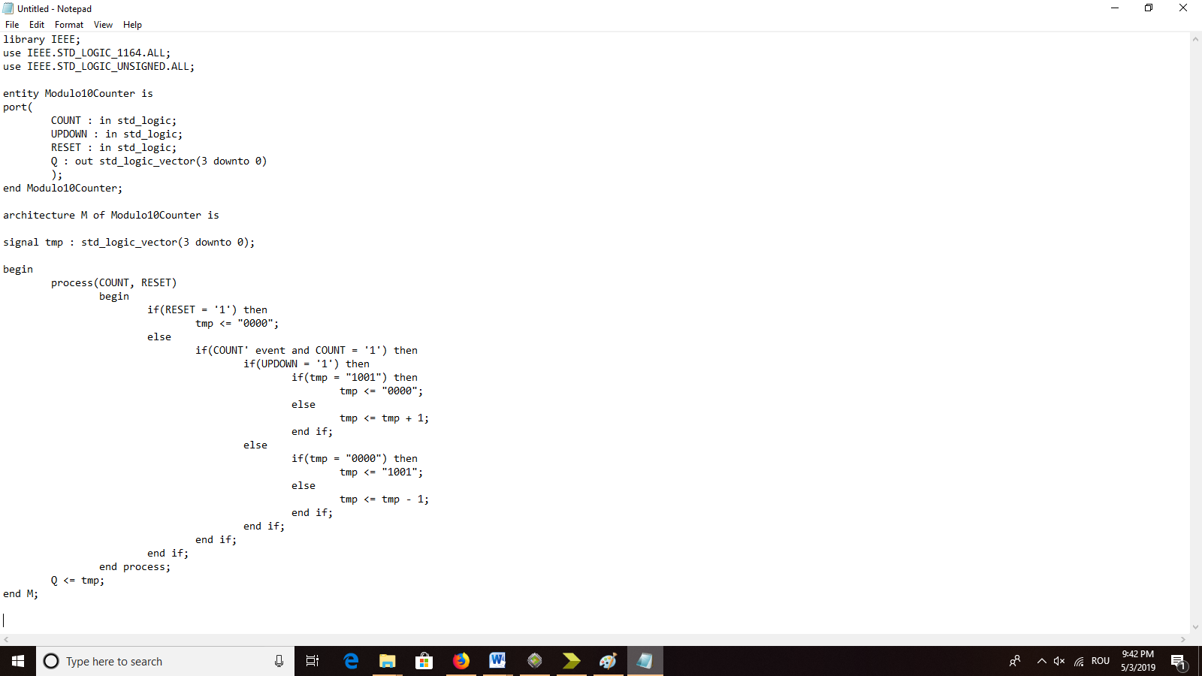

### 5.1.2 Demultiplexor 4:1 cu calea de date pe 2 biți

Această componentă va trimite datele de intrare (input) pe una dintre ieșirile sale (o3,o2,o1,o0) în funcție de semnalul de selecție (sel), în timp ce pe celelalte semnalul va ramane 0 (00).

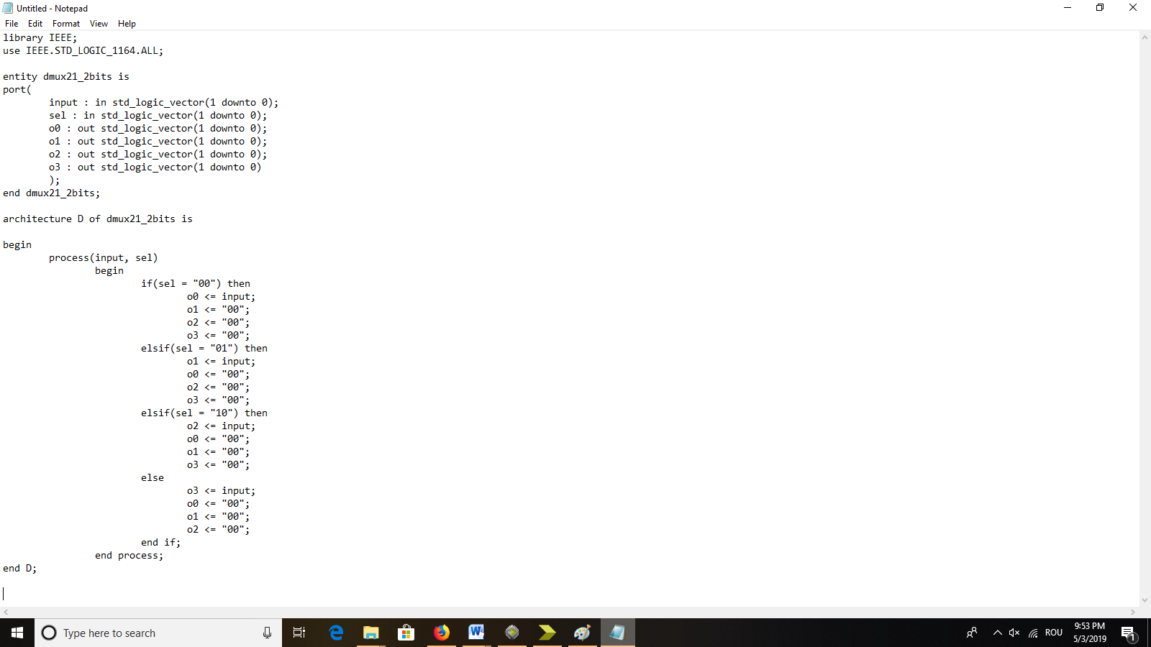

### 5.1.3 Comparator pe 16 biți și Comparator1000

Comparatorul pe 16 biți este un simplu comparator ce activează semnalul EQUALITY în momentul în care intrările pe 16 biți A și B sunt egale. Comparator1000, în schimb, compară intrarea SumNeeded (pe 16 biți) cu numărul 1000 în BCD. În cazul în care data de intrare este mai mică decât acesta, semnalul LessThan1000 va fi activat. Această componentă ne va fi utilă pentru a preveni extragerea sumelor de peste 1000 EUR de către bancomat.

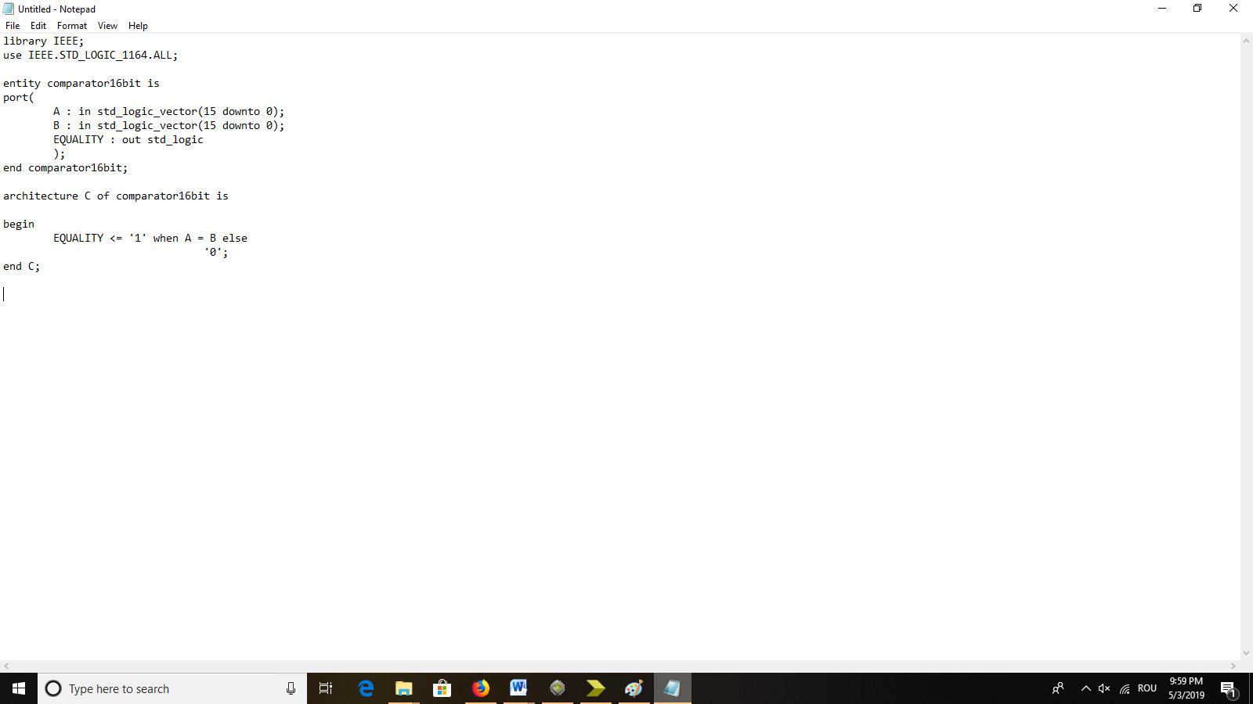

### 

### 5.1.4 SumComparator

Această componentă nu face decât să compare două numere pe 16 biți în BCD (considerăm fiecare număr a fi pe 4 cifre, fiecare cifră fiind reprezentată de către 4 biți). Pentru a face asta, comparăm de la biții cei mai signifianți (primii 4 biți ai fiecărui număr). În cazul în care prima cifră a primului număr (Available) este mai mare strict decât a celui de-al doilea (Needed), semnalul de egalitate (SoldOK) este activat. În cazul în care sunt egale, se va verifica următoarea cifră. Se repetă acest algoritm până se decide dacă intrarea Available este mai mare decât Needed în BCD. Dacă această condiție este satisfăcută, semnalul SoldOK va fi ‘1’, altfel ‘0’.

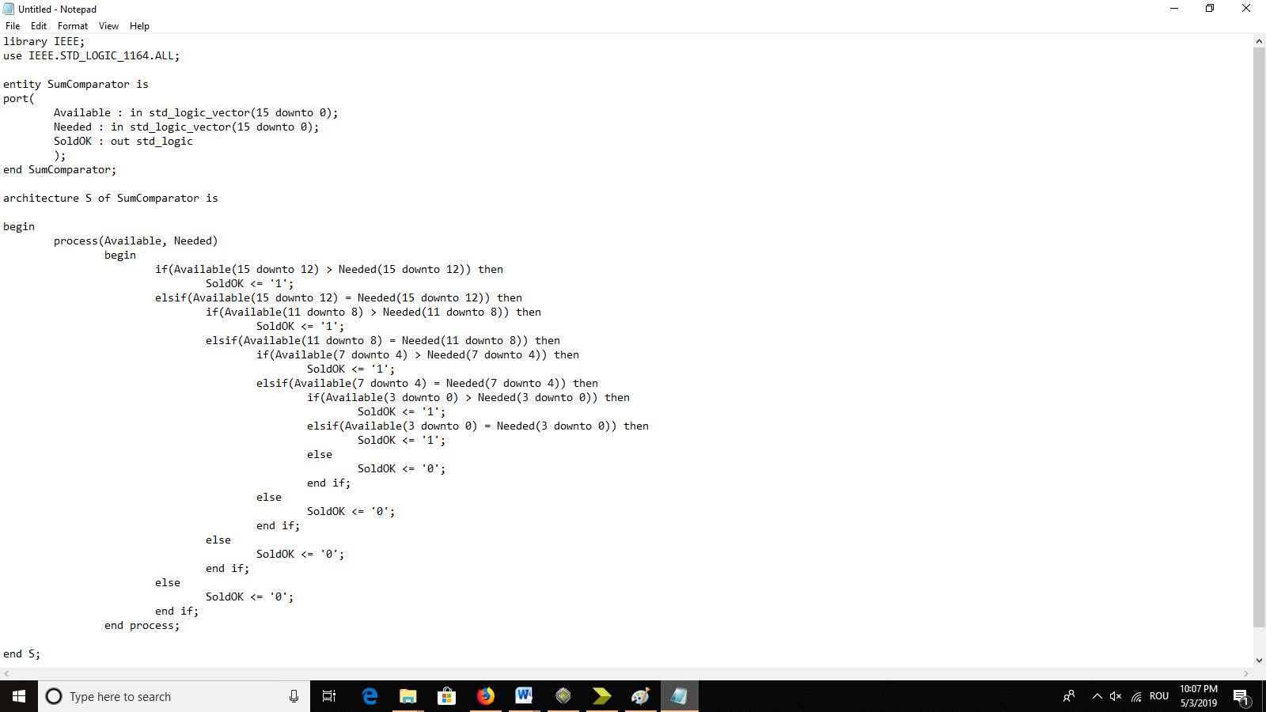

### 5.1.5 4 Digit Reader

Am creat această componentă în necesitarea introducerii de către utilizator a numerelor în BCD (în momentul introducerii PIN-ului, sumei ce o dorește extrasă, noul pin). Componenta va primi date de la utilizator și va memora totodată datele primite. Modul de funcționare este următorul:

-Componenta are ca intrare 2 semnale de tact (CLK2 și COUNT), fiecare având un scop propriu. Pe ieșire se va afla un număr pe 16 biți, reprezentând un număr de 4 cifre în BCD.

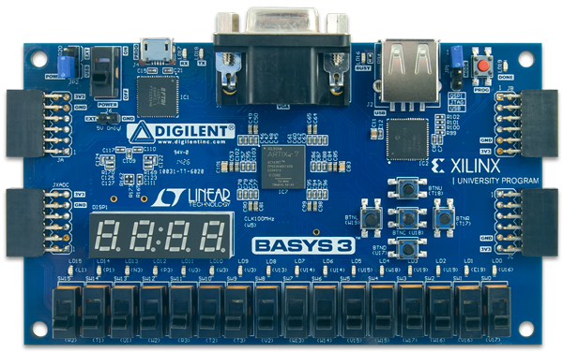-În momentul de start (după ultima resetare a dispozitivului) toate cele 4 cifre vor fi 0, iar “cursorul” va fi poziționat pe cea mai din stânga cifră.

cursor

-În această stare, utilizatorul poate modifica valoarea primei cifre, utilizând butonul COUNT și switch-ul UPDOWN. La fiecare acționare a butonului COUNT, cifra pe care se află cursorul va crește (dacă UPDOWN = ‘1’) sau va scădea (dacă UPDOWN = ‘0’) cu 1, în limita intervalului 0-9.

-În momentul acționării butonului CLK2, cursorul se va muta cu o poziție la dreapta. În cazul în care acesta se află pe ultima poziție (cea mai din dreapta cifră), cursorul va reveni pe prima poziție (cea mai din dreapta).



Exemplu în care utilizatorul a introdus cifrele 1 și 2 pe primele 2 poziții și o modifică pe cea de a 3a, ajungând pe aceasta prin 2 acționări ale butonului CLK2.

cursor

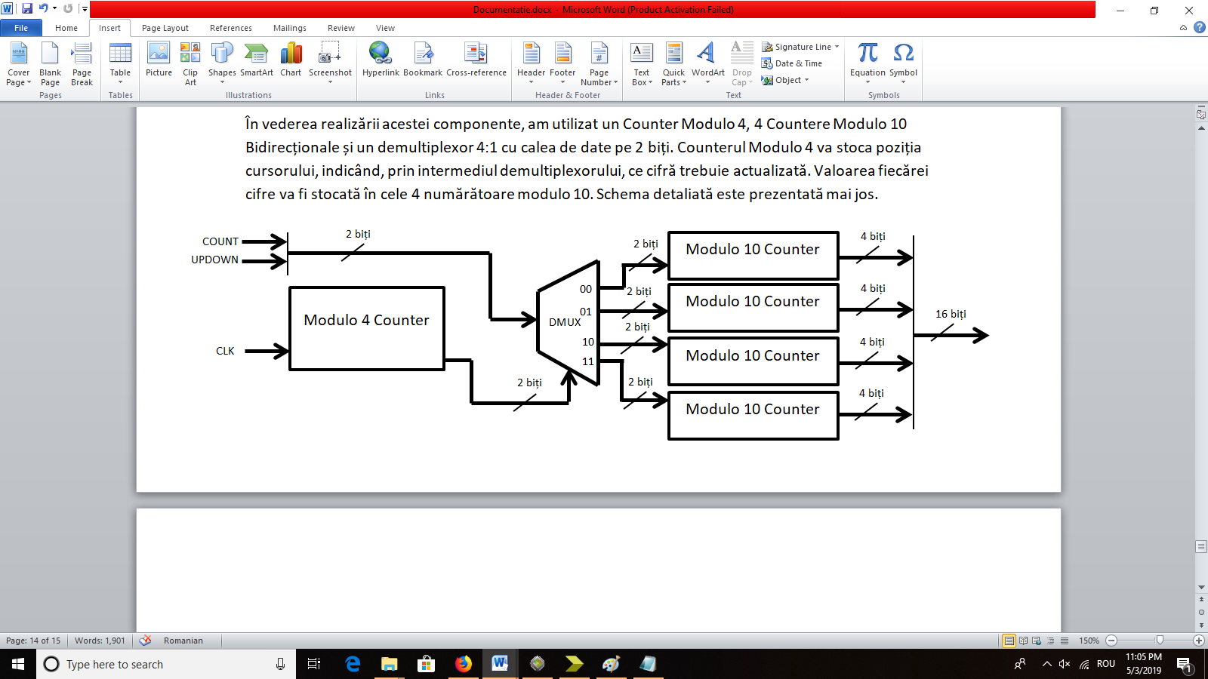În vederea realizării acestei componente, am utilizat un Counter Modulo 4, 4 Countere Modulo 10 Bidirecționale și un demultiplexor 4:1 cu calea de date pe 2 biți. Counterul Modulo 4 va stoca poziția cursorului, indicând, prin intermediul demultiplexorului, ce cifră trebuie actualizată. Valoarea fiecărei cifre va fi stocată în cele 4 numărătoare modulo 10. Schema detaliată este prezentată mai jos.

### 5.1.6 BCD Adder / BCD Substractor

Cum sugerează și numele, aceste componente deservesc la realizarea operațiilor de adunare și scădere a numerelor reprezentate în BCD (Binary Coded Decimal). Pentru aceasta, am creat o componentă ce se ocupă de adunarea/scăderea pentru o singură cifră (reprezentată pe 4 biți), urmând ca aceasta să poată fi cascadată ulterior pentru mai multe cifre utilizând porturile CIN (Carry In) și COUT (Carry Out). Codul VHDL pentru componenta ce se ocupă de o singură cifra și un exemplu de cascadare a 4 sumatoare sunt prezentate în continuare.

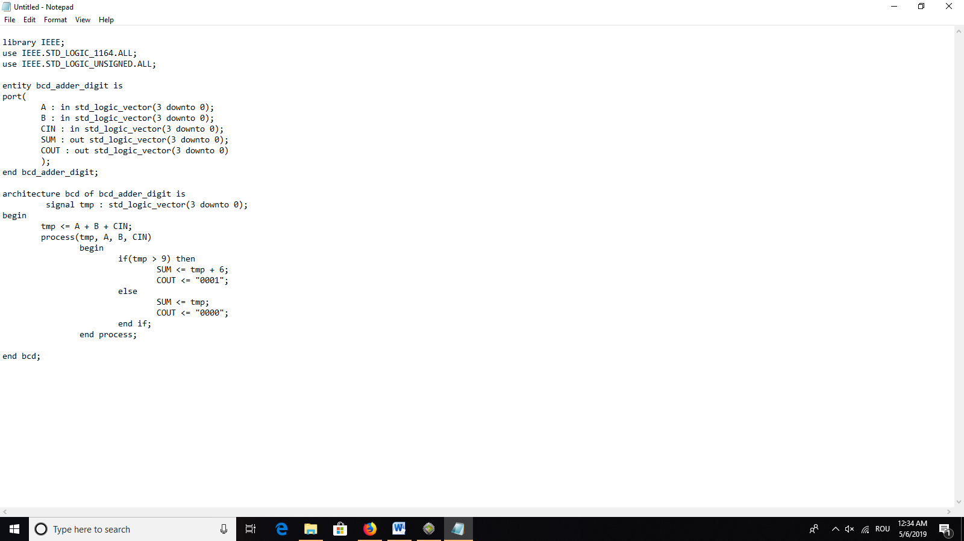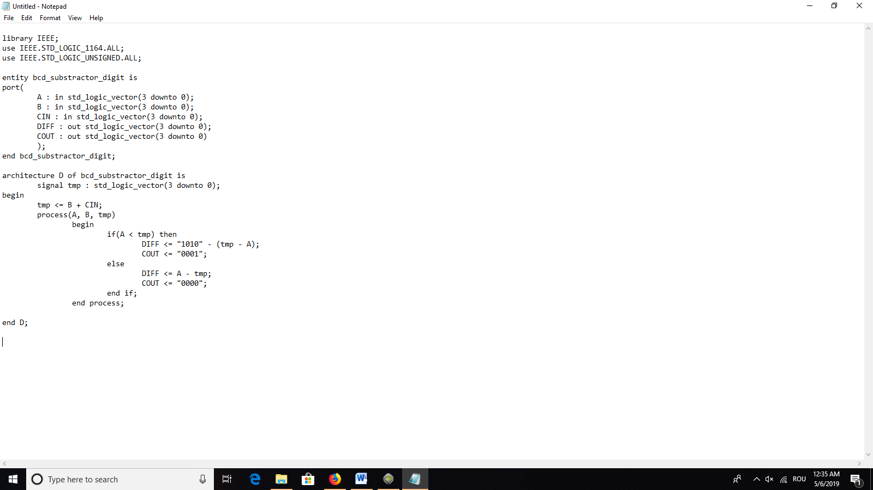

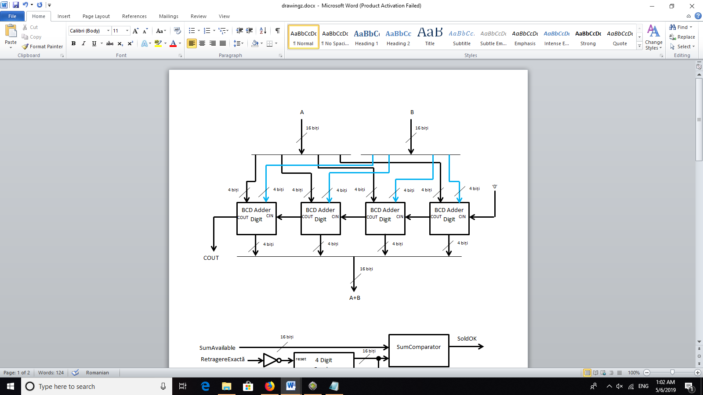

### 5.1.7 Divizor de frecvență & Debouncer

În vederea implementării pe plăcuța FPGA, aceste două componente sunt extrem de necesare. Divizorul de frecvență îl folosim pentru a reduce semnalul de tact intern al sistemului, acest lucru fiind util în crearea *Debouncer-ului*.

Scopul *Debouncer-ului* este de a preveni fenomenul de bouncing (transmiterea semnalelor false către sistem în momentul apăsării butoanelor). Acest lucru este rezolvat prin utilizarea semnalului de tact intern divizat, fiind necesari 3 timpi ai acestuia pentru ca un semnal să fie luat în considerare. Pentru aceasta, vom utiliza 3 Flip-flopuri D și o poarta AND. Implementarea în cod VHDL a divizorului de frecvență și schema logică a Debouncer-ului sunt prezentate în figurile următoare.

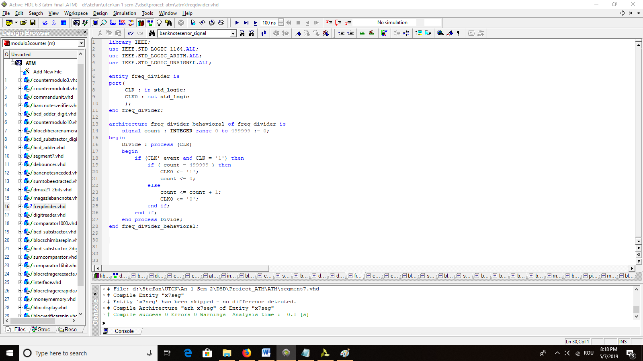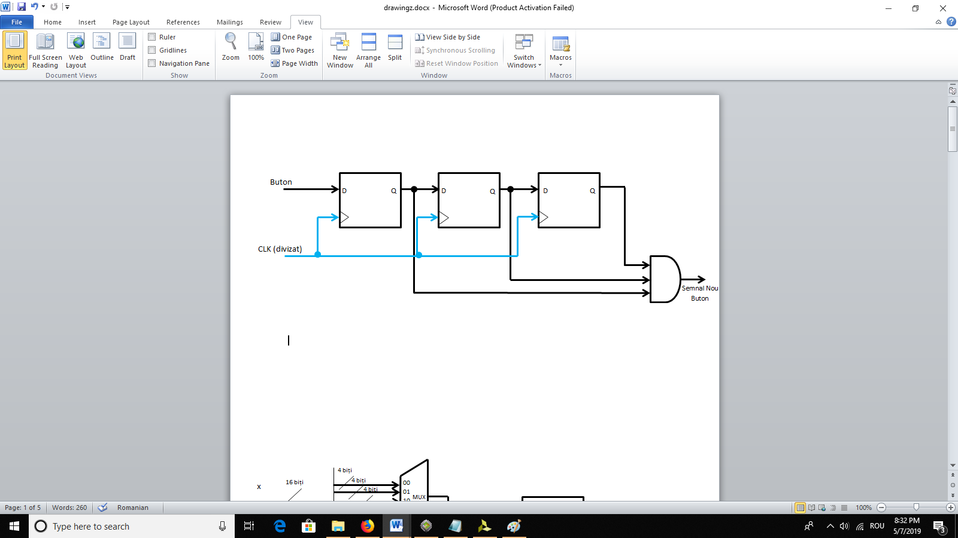

## 5.2 Blocurile principale

Lista blocurilor principale a fost prezentată anterior în enumerarea componentelor din schema bloc a proiectului (vezi pagina x). Blocul unității de comandă fiind prezentat mai sus, vom prezenta în continuare structura internă a blocurilor ce alcătuiesc întreg proiectul. În componența acestora se vor regăsi componentele MSI prezentate în capitolul 5.1.

Fiecare dintre blocurile principale utilizate în proiect conțin o intrare de resetare. Astfel, în momentul în care nu este necesară utilizarea unei componente, se va menține starea de RESET până ce blocul va primi semnal de la Unitatea de Comandă ca trebuie să funcționeze. Pentru a ușura înțelegerea fiecărui bloc, intrarea ce va activa procesul de funcționare va purta numele blocului pe care îl activează.

Unele componentele principale prezintă, totodată, o ieșire pentru DISPLAY, ce se va trimite către blocul ce gestionează interfața, reprezentând un număr în BCD pe 16 biți, ce va fi afișat pe 7 segment display.

### 5.2.1 Bloc Verificare Pin

Acest bloc are ca scop așteptarea de la utilizator a unui cod de 4 cifre, reprezentând codul PIN ce se dorește verificat. Pentru a se realiza acest lucru, blocul primește codul de la utilizator prin *4 Digit Reader*, compară codul PIN introdus cu cel din memorie utilizând un *Comparator pe 16 biți*. Introducerea codului PIN greșit de 3 ori va rezulta în blocarea cardului, de aceea blocul va folosi un *Counter Modulo 4*, semnalul de tact al acestuia fiind activat de fiecare dată când PIN-ul este introdus greșit. Când acesta ajunge in starea 3 (11 în binar), TC (Terminal Count) se va activa, semnal ce este trimis către unitatea de comandă pentru a-l determina să blocheze cardul. Schema logică a acestui bloc este prezentată în figura următoare.

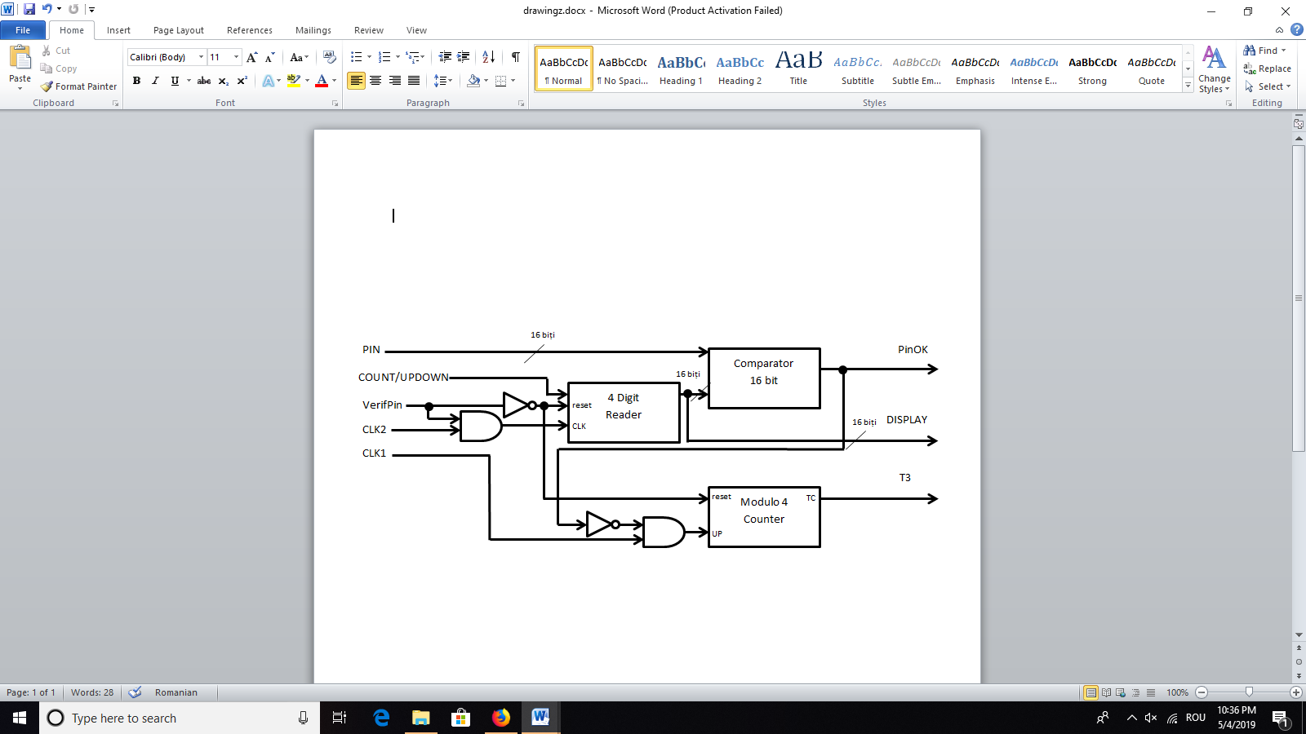

### 5.2.2 Bloc retragere rapidă

Acest bloc realizează operațiunea de retragere rapidă, unde utilizatorul poate solicita o sumă de 10/50/100/500 EUR. Pentru realizarea acestei componente, am recurs la un *Counter Modulo 4*, un *Multiplexor 4:1 cu calea de date pe 16 biți* (cei 16 biți reprezentând numerele 0010, 0050, 0100, 0500, reprezentați în BCD, aflate pe intrările multiplexorului) și un SumComparator, pentru a verifica dacă suma cerută de utilizator este disponibilă în contul său. Dacă această condiție este satisfăcută, ieșirea SoldOK va fi activată și trimisă către Unitatea de Comandă în vederea eliberării de numerar.

În ceea ce privește ieșirea de DISPLAY, aceasta nu va fi folosită numai la afișarea pe 7 segment display, ci și la eliberarea de numerar, această dată de ieșire fiind trimisă și către blocul de procesare sumă. Schema logică a acestui bloc este prezentată în figura următoare.

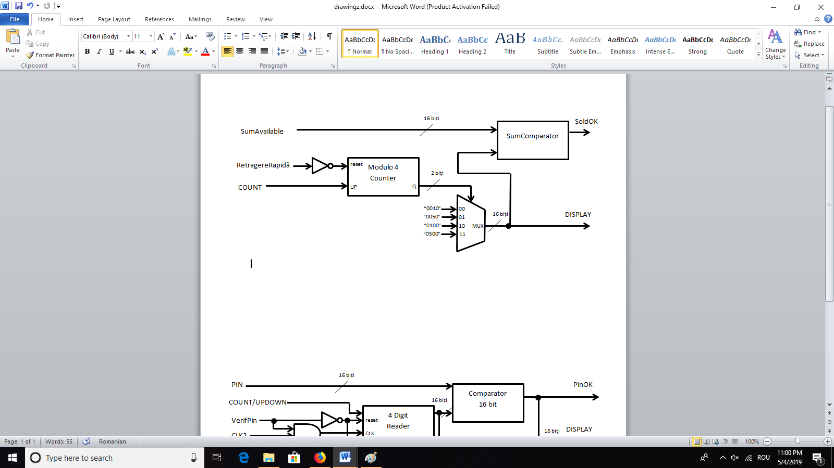

De asemenea, in figura următoare evidențiem codul VHDL pentru implementarea multiplexorului utilizat, unde *sel* este semnalul de selecție ce coincide cu ieșirea (Q) a numărătorului modulo 4, iar *choice* este ieșirea multiplexorului ce este ulterior conectată la intrarea *SumNeeded* a componentei *SumComparator*.

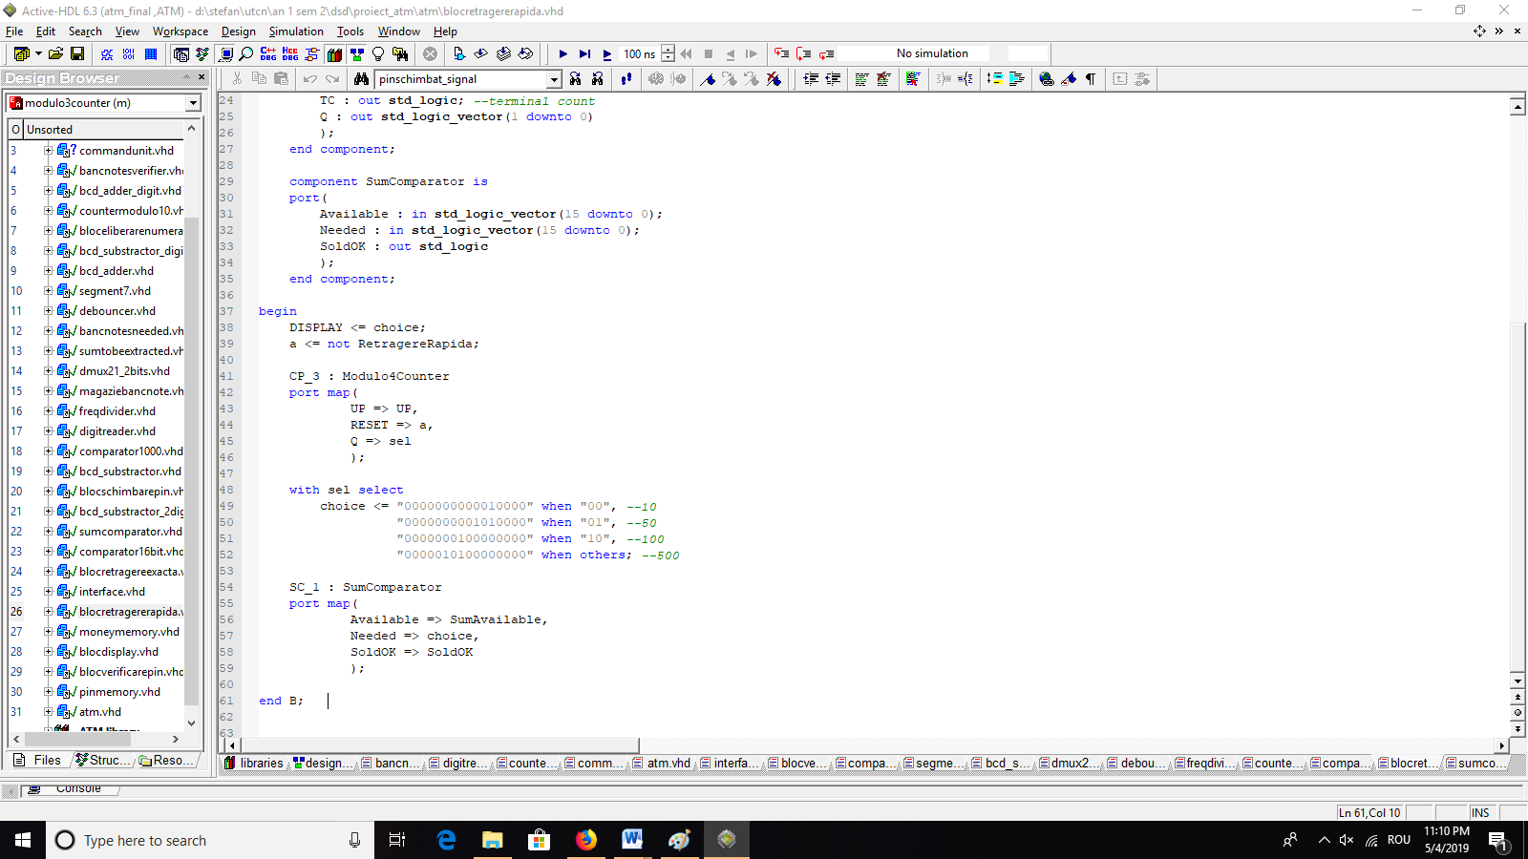

### 5.2.3 Bloc Retragere Exactă

Acest bloc este asemenea celui anterior, acesta controlând, însă, operațiunea de retragere exactă. În acest caz, utilizatorului îi este permisă introducerea oricărei sume ce dorește a fi extrasă, urmând ca blocul să verifice existența fondurilor necesare în memorie. În vederea realizării acestei componente am utilizat un *4 Digit Reader* și un *SumComparator*. Asemenea blocului anterior, ieșirea display este trimisă atât către blocul ce controlează afișajul pe 7 segmente, cât și către blocul de procesare sumă. Schema logică a acestui bloc este prezentată în figura următoare.

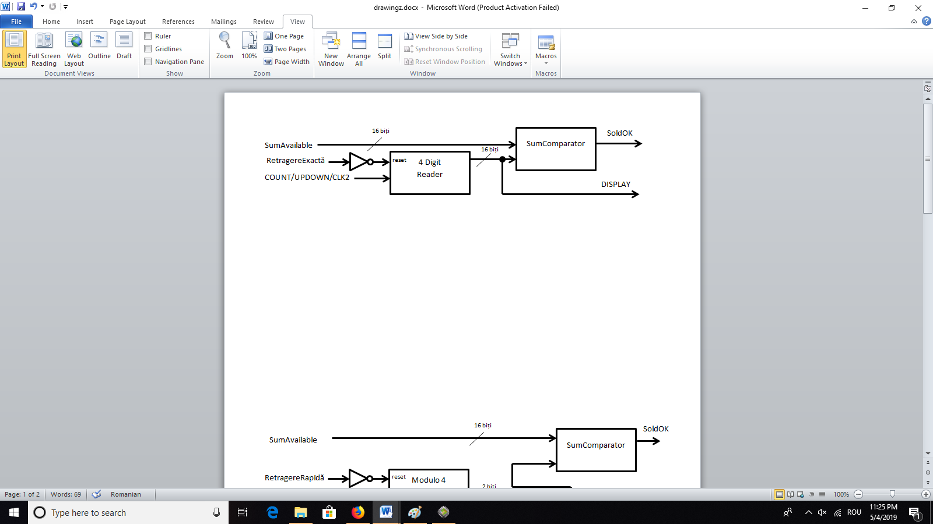

### 5.2.4 Bloc Procesare Sumă

Existând două blocuri ce trimit sume spre a fi extrase (*Bloc Retragere Rapidă* și *Bloc Retragere Exactă*), trebuie decis între care dintre acestea să aleagă *Blocul de eliberare numerar*. De acest fapt se va ocupa blocul de procesare sumă, acesta fiind compus dintr-un *multiplexor 2:1* și un registru cu calea de date pe 16 biți, acesta având scopul de a trimite suma cerută cu un *CLK1* (butonul principal de acționare al întreg sistemului) delay față de când a fost trimis. Decizia cărui semnal să fie trimis va fi dat de intrarea *ActivateB*, ce va activa semnalul cu numele *B*. În cazul în care acesta este inactiv, se va trimite semnalul *A*.

În implementarea acestei componente în întreg proiectul, vom lega intrarea *A* la ieșirea *DISPLAY* a componentei *Bloc Retragere Rapidă*, *B* la ieșirea *DISPLAY* a componentei *Bloc Retragere Exactă*, iar *ActivateB* va fi legat la ieșirea *ActivateB* a Unității de Comandă. Ieșirea *SumNeeded* a acestei componente va fi trimisă către *Blocul de eliberare numerar.* Codul VHDL al acestei componente este prezentat în figura alăturată.

### 5.2.5 Magazie Bancnote & Banknotes Needed

Automatul bancar proiectat dispune de o magazie de bancnote puse la dispoziția utilizatorului. Pentru aceasta, am creat o memorie RAM 8x8 biți, reprezentând cantitatea disponibilă în bancomat a bancnotelor euro cu valorile: 5, 10, 20, 50, 100, 200, 500. Conținutul magaziei de bacnote este prezentat la **Capitolul 7**. Ultima adresă a memoriei nu este folosită. Totodată, după ce s-a verificat că suma ce se dorește a fi extrasă este disponibilă în contul utilizatorului, bancomatul va trebui să calculeze ce bancnote vor fi necesare spre eliberare, alături de existența acestora în magazie. Pentru aceasta, am creat componenta Banknotes Needed, ce utilizează un algoritm în vederea calculării bancnotelor necesare pe baza celor disponibile în magazie. În cazul în care numărul bancnotelor este suficient pentru efectuarea tranzacției, componenta actualizează memoria magaziei și trimite semnal către blocul de eliberare numerar pentru completare. În caz contrar, un semnal de eroare este trimis. În continuare prezentăm codul VHDL al memoriei magaziei bancnotelor.

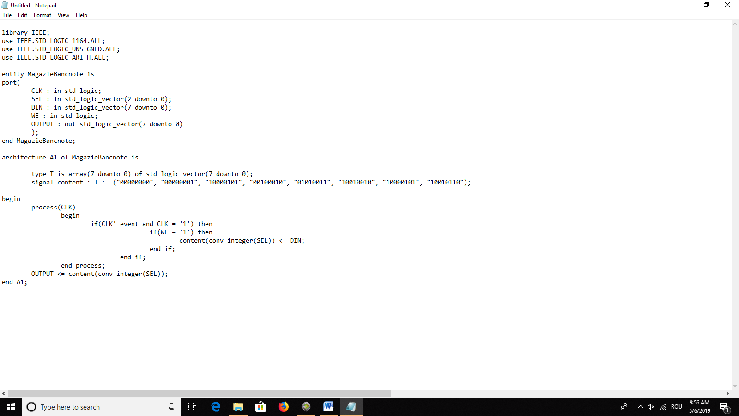

În vederea realizării componentei Banknotes Verifier, am recurs la utilizarea următoarelor componente:

* Magazie Bancnote;
* Banknotes Needed (memorie RAM 8x8 în care componenta Banknotes Verifier scrie cantitatea fiecărei bancnote necesare spre extragere (reprezentată în BCD pe 2 cifre); adresele, fiecare reprezentând o cantitate de bancnote, sunt ordonate asemenea memoriei magaziei);
* BCD Adder (4 digits);
* BCD Substractor (2 digits).

În plus față de acestea, am utilizat un *multiplexor 8:1 cu calea de date pe 16 biți* (pe intrările căruia am plasat tipurile de bancnote disponibile) și un *multiplexor 2:1 cu calea de date pe 2 biți*, a cărui semnificație este dată in prezentarea algoritmului.

Algoritmul are ca dată de intrare suma ce se dorește a fi extrasă. Scopul acestuia este de a calcula de câte bancnote și de care tip este nevoie pentru a putea fi extrasă suma dorită. Pentru aceasta, folosim semnalul de tact intern al sistemului, acesta repetând o serie de operații de calcul numeric. Se va începe de la numărul “0000” în BCD, la care vom adăuga constant sume de 5, 10, 20, 50, 100, 200, 500 (reprezentând bancnote euro) cu speranța de a ajunge la suma dorită (suma trebuie să fie multiplu de 5 – cea mai mică bancnotă disponibilă este de 5 EUR – și trebuie să existe suficiente bancnote în magazie). În cazul în care se reușește acest fapt, un semnal “OK” cu valoarea ‘1’ este trimis, semnificând ca tranzacția poate fi completată, iar algoritmul continuă și actualizează magazia bancnotelor cu diferența dintre cantitățile existente în magazie și numărul de bancnote de fiecare tip necesare (diferență efectuata cu BCD Substractor). În caz contrar, “OK” va fi ‘0’, iar memoria magaziei nu își va schimba conținutul.

La baza algoritmului stau următorii regiștrii:

* *reg* – pe 16 biți, reprezintă un numărul în BCD la care adăugăm, treptat, bancnotele existente, încercând să ajungem la suma dorită; inițial, are valoarea “0000”;
* *sel* – pe 3 biți, reprezintă semnalul de selecție trimis multiplexorului 8:1;
* *OK* – pe 1 bit, reprentă semnalul că tranzacția poate fi efectuată, suma introdusă fiind corectă si existând suficiente bancnote;
* *write_select* – pe 1 bit, reprezintă se*mnalul de selecție al multiplexorului 2:1*; rolul acestui registru este de a semnala pe care memorie trebuie să scriem – pe Magazie Bancnote sau pe Banknotes Needed; memorile nu vor fi scrise niciodată simultan;
* *tmp* – pe 8 biți, reprezintă registrul în care numărăm (în BCD, pe 2 cifre) câte bancnote de un tip sunt necesare.

Codul VHDL pentru cele 2 multiplexoare este prezentat în continuare.

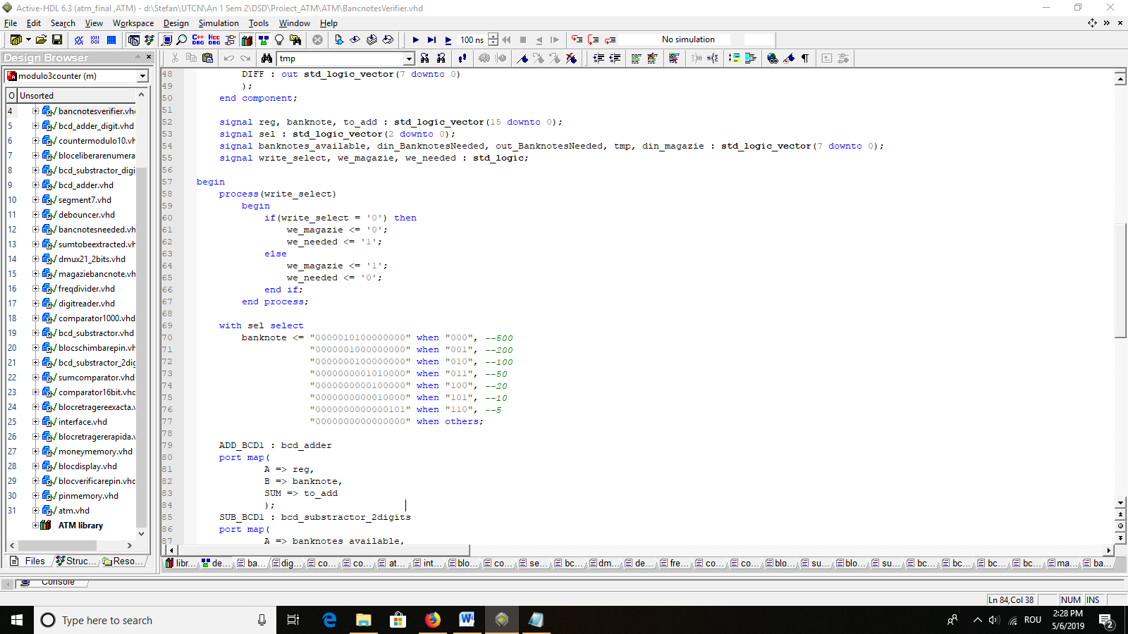

Pentru multiplexoare:

* we_magazie: când este ‘1’, memoria Magazie Bacnote este actualizată;
* we_needed: când este ‘1’, memoria Banknotes Needed este actualizată;
* banknote: ieșirea multiplexorului, semnificând ce bancnotă trebuie verificată.

**Algoritmul**

1. se inițializează cu 0 regiștrii: *reg, sel, OK, write_select, tmp* cu “0” (cu numărul de biți necesari fiecăruia);
2. se începe de la bancnota de 500 EUR (când *sel* = “000”);
3. dacă numărul de bancnote de 500 EUR din Magazie Bancnote este mai mare decât 0, iar reg+500 este mai mic sau egal decât suma ce trebuie extrasă, atunci:
   1. reg <= reg + 500;
   2. tmp <= tmp + 1 (o nouă bancota de tipul indicat de *sel* este necesară);
   3. write_select fiind 0, se va actualiza memoria BankNotes Needed cu valoarea aflata în *tmp*, pe adresa dată de *sel*;

altfel

* 1. sel <= sel + 1 (trecem la următoarea bancontă – ordinea este 500, 200, 100, 50, 20, 10, 5);
  2. tmp <= “0” (pentru că trecem la următorul tip de bancnotă, resetăm numărul de bancnote necesare de acel tip);

1. se repetă pasul anterior, înlocuindu-se “500” cu bancnota respectivă dată de *sel*, până ce *sel* devine “111”;
2. dacă reg = suma ce se dorește a fi extrasă, atunci:
   1. OK <= ‘1’;
   2. write_select <= ‘1’ (pentru a se actualiza magazia bancnotelor);
   3. sel <= “000” (pentru ca ciclul prezentat la punctul 3 să se reia, de data asta cu scopul scrierii memoriei Magazie Bancnote, pe fiecare adresă dată de *sel*);

altfel

* 1. OK <= ‘0’.

Pentru ca acest algoritm să funcționeze, intrarea RESET trebuie activată cel puțin odată înainte (pentru a putea fi efectuat punctul 1.). Pentru o nouă utilizare, o nouă resetare va fi necesară. Totodată, cum am menționat și anterior, acest algoritm necesită semnalul de tact intern al sistemului. În cazul proiectului realizat, vom folosi semnalul de tact intern al plăcii FPGA utilizate. Mai multe detalii despre implementarea cu FPGA sunt prezentate în **Capitolul 6**. În figura următoare prezentăm implementarea în cod VHDL al algorimului descris anterior, unde:

* din_BanknotesNeeded: intrarea de scriere a memoriei Banknotes Needed;
* SumNeeded: suma ce trebuie extrasă;
* to_add: reg + bancnota ce este verificată (adunare efectuată prin intermediul BCD Adder).

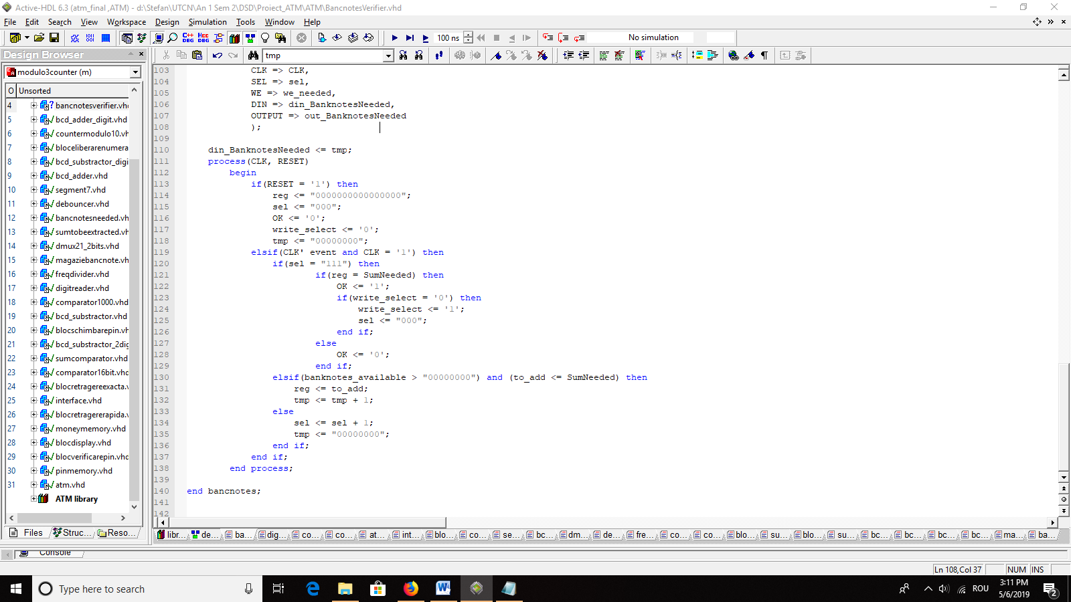

### 5.2.6 Bloc Eliberare Numerar

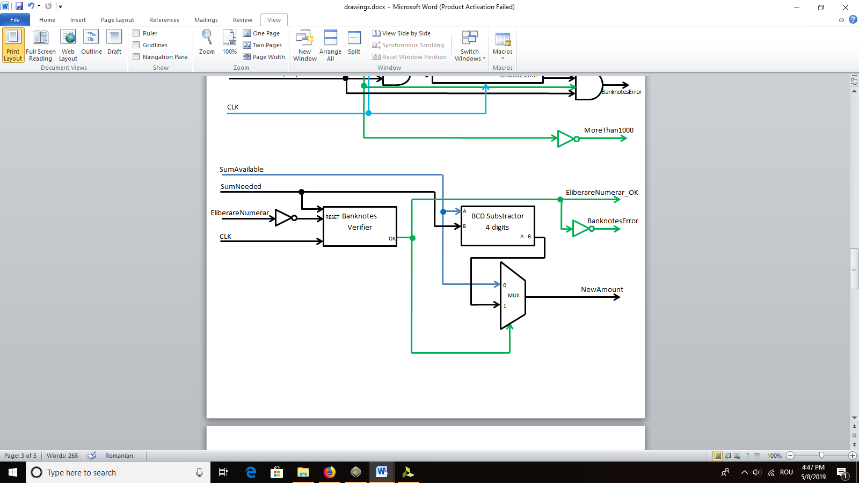Utilizând componenta *Banknotes Verifier*, acest bloc verifica existența bancnotelor necesare în magazie. Dacă sunt, va efectua diferența dintre suma existentă în contul utilizatorului și suma ce se dorește a fi extrasă, trimițând noua valoare către *Memoria fondurilor monetare*. În caz contrar, va activa semnalul *Banknotes Error*, ce semnalează utilizatorului că nu sunt suficiente bancnote pentru realizarea tranzacției. Schema bloc a acestei componente este prezentată în figura următoare.

Acest bloc citește (*SumAvailable*) și scrie (*NewAmount*)informații în *Memoria fondurilor monetare*. Există, totuși, o perspectivă mai largă asupra acestei componente.

După ce existența sumei introduse de către utilizator este verificată de către blocurile de retragere rapidă/exactă, mai trebuie verificat ca suma să nu depășească 1000 EUR. Pentru aceasta, folosim componenta *Comparator1000*.

De asemenea, datorită faptului că blocul de eliberare numerar schimbă conținutul *Memoriei fondurilor monetare*, trebuie salvată suma existentă înainte în memorie într-un registru pentru a evita un hazard funcțional. Pentru asta, vom folosi un registru cu calea de date pe 16 biți, al cărui conținut va fi încărcat cu suma existentă în contul utilizatorului în momentul în care Unitatea de Comandă se află în starea *Retragere Rapidă* sau *Retragere Exactă*. Vom folosi semnalul de tact intern al sistemului pentru acest registru. Implementarea în cod VHDL a registrului este prezentată în figura următoare, unde:

* *current_amount* este conținutul registrului;
* *retragererapida_signal* coincide cu starea *Retragere Rapidă* a Unității de Comandă;
* *retragereexacta_signal* coincide cu starea *Retragere Exactă* a Unității de Comandă;
* 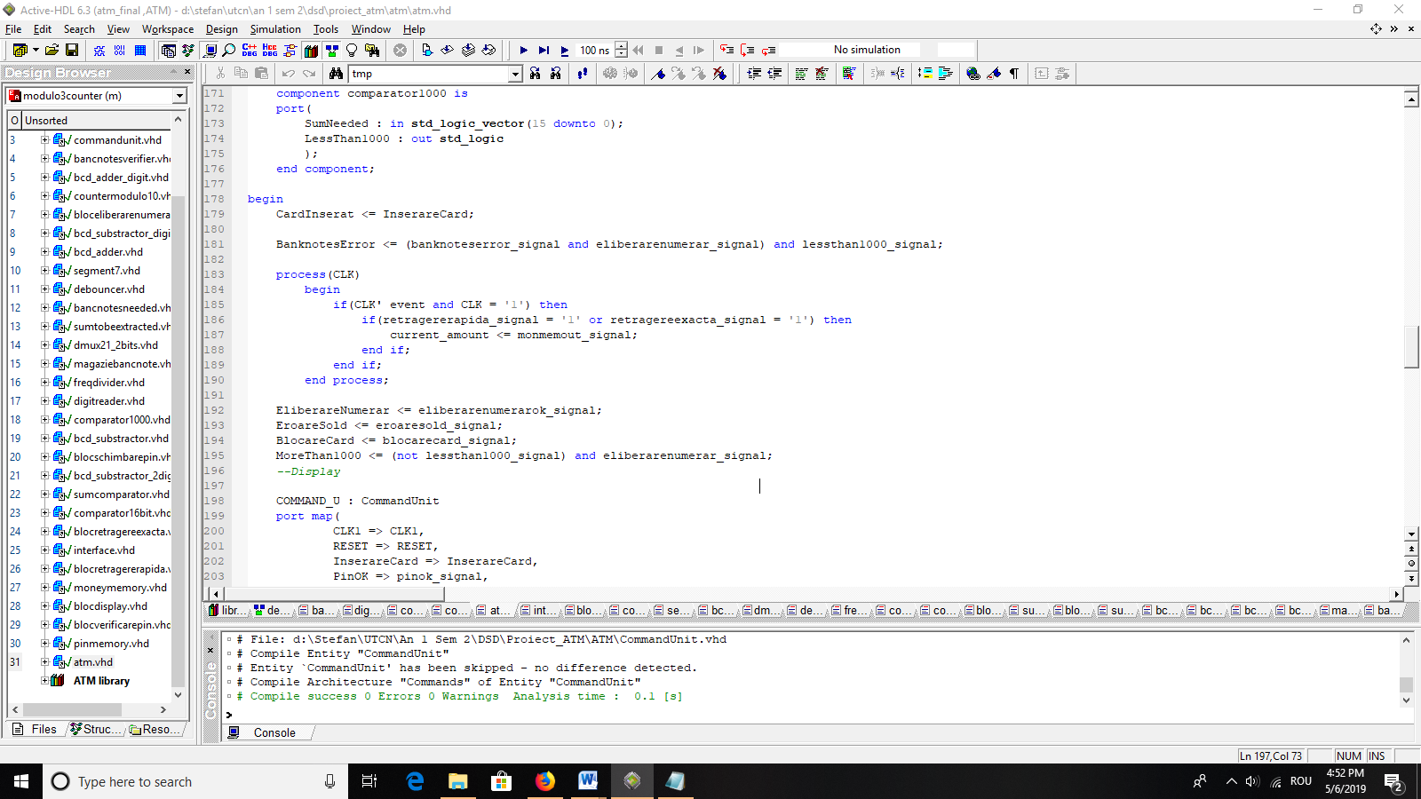*monmemout_signal* este conținutul *Memoriei fondurilor monetare* pentru contul respectiv.

De asemenea, pentru a evita activarea *Blocului de eliberare numerar* sau ieșirilor în mod eronat, logică suplimentară este necesară pentru ieșirile *BanknotesError* și *MoreThan1000* (ieșire a sistemului ce semnalează ca suma introdusă de utilizator depășește 1000 EUR). Astfel, BanknotesError se va activa numai când starea curentă dată de Unitatea de Comandă este *Eliberare Numerar* și când suma introdusă este mai puțin de 1000. *MoreThan1000* va fi opusul lui *LessThan1000.* Schema bloc ce cuprinde toate cele prezentate este redată în figura următoare.

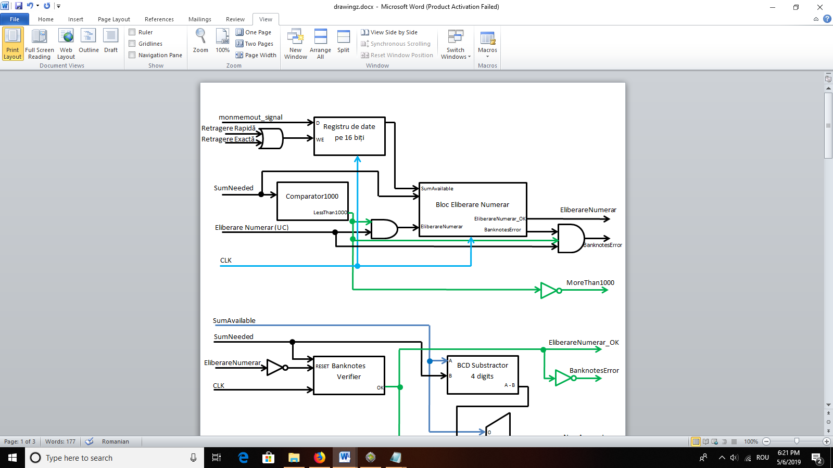

### 5.2.7 Bloc Schimbare PIN

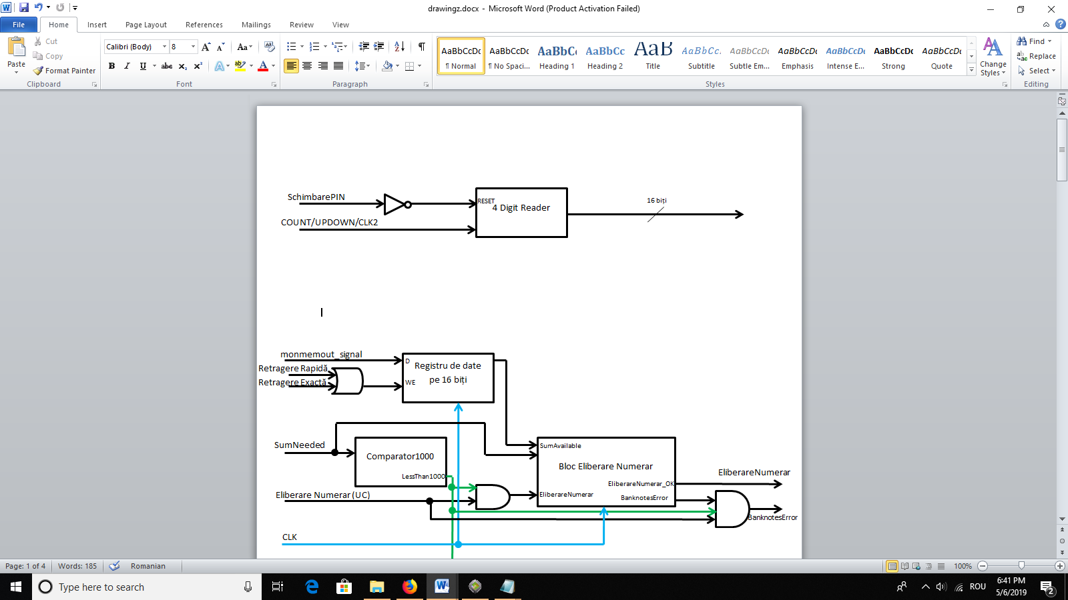Acest bloc are acces la *Memoria PIN-urilor*, așteptând de la utilizator, prin intermediul componentei *4 Digit Reader*, noul cod PIN pentru a-l scrie în memorie peste cel precedent. Schema bloc a acestei componente este dată în figura următoare.

### 5.2.8 Memorie PIN-uri & Memorie Fonduri Monetare

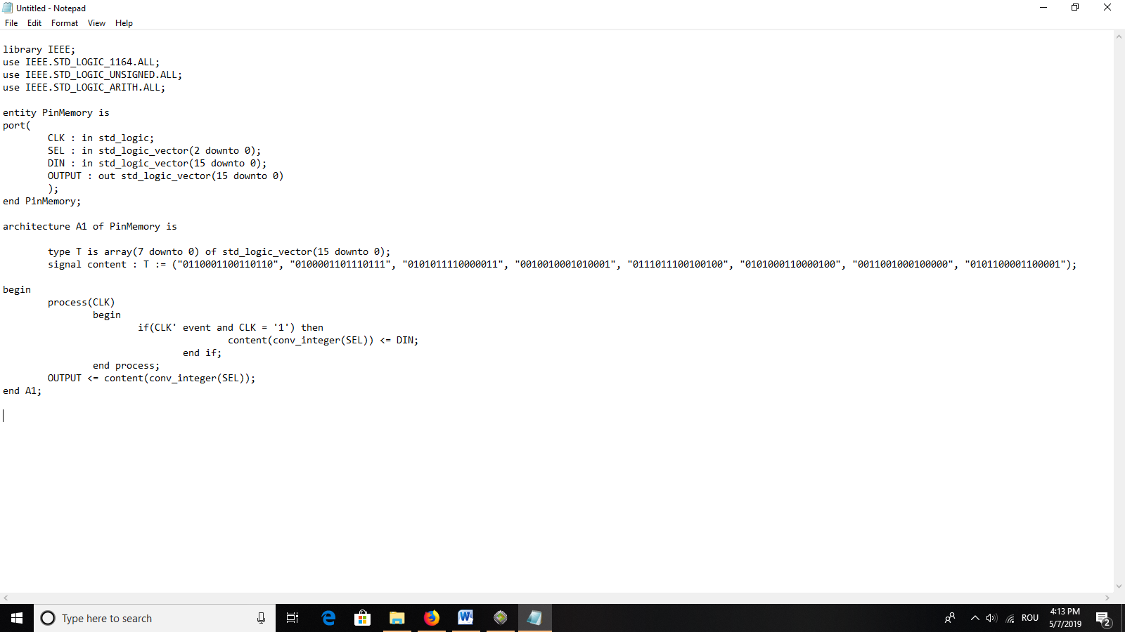Aceste 2 memorii de tip RAM, având fiecare 8 adrese a câte 16 biți, conțin codurile PIN (în cazul *Memoriei PIN-urilor*) și sumele deținute de fiecare utilizator (în cazul *Memoriei Fondurilor Monetare*), reprezentate în BCD. Pentru a vedea conținutul acestora, consultați **Capitolul 7**. Implementarea în VHDL a acestor memorii este prezentată în figurile următoare.

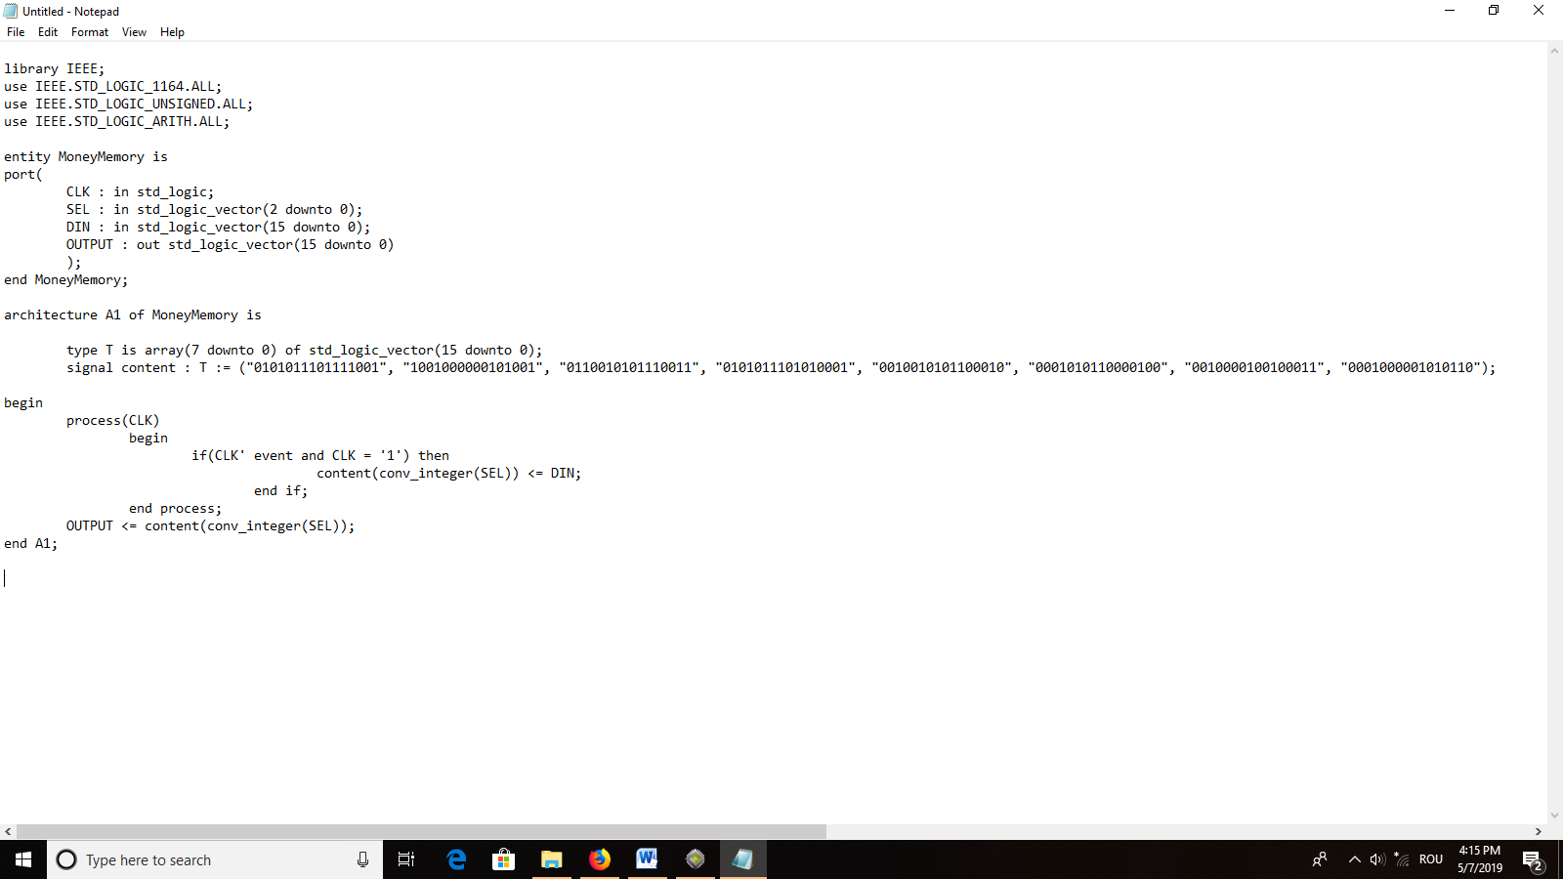

### 5.2.9 Bloc Display 7 segmente

În vederea afișării către utilizator a PIN-ului ce îl introduce, al sumei pe care o dorește a fi extrasă sau în timpul operațiunii de *Interogare Sold*, vom folosi afișajul pe cele 4 ieșiri de 7 segmente. Pentru aceasta, am creat un bloc ce primește informații pe 16 biți (reprezentând un număr în BCD de 4 cifre) de la mai multe blocuri și o comandă de selecție de la *Unitatea de Comandă* pentru a alege între ele. Astfel, acest bloc conține numai un *multiplexor 8:1* pe intrările căruia sunt prezente:

* VerificarePin – intrare legată la ieșirea *DISPLAY* din *Bloc Verificare PIN*;
* SchimbarePin – intrare legată la ieșirea *Blocului de Schimbare PIN*;
* RetragereRapida – intrare legată la ieșirea *DISPLAY* din *Bloc Retragere Rapidă*;
* RetragereExacta – intrare legată la ieșirea *DISPLAY* din *Bloc Retragere Exactă*;
* EliberareNumerar – intrare legată la ieșirea *NewAmount* din *Bloc Eliberare Numerar*;
* InterogareSold – intrare legată la conținutul *Memoriei Fondurilor Monetare*;
* Numărul “0000” în BCD pentru celelalte două intrări.

Semnalul de selecție *Selection* va coincide cu semnalul *Selecțion* de la *Unitatea de Comandă*.

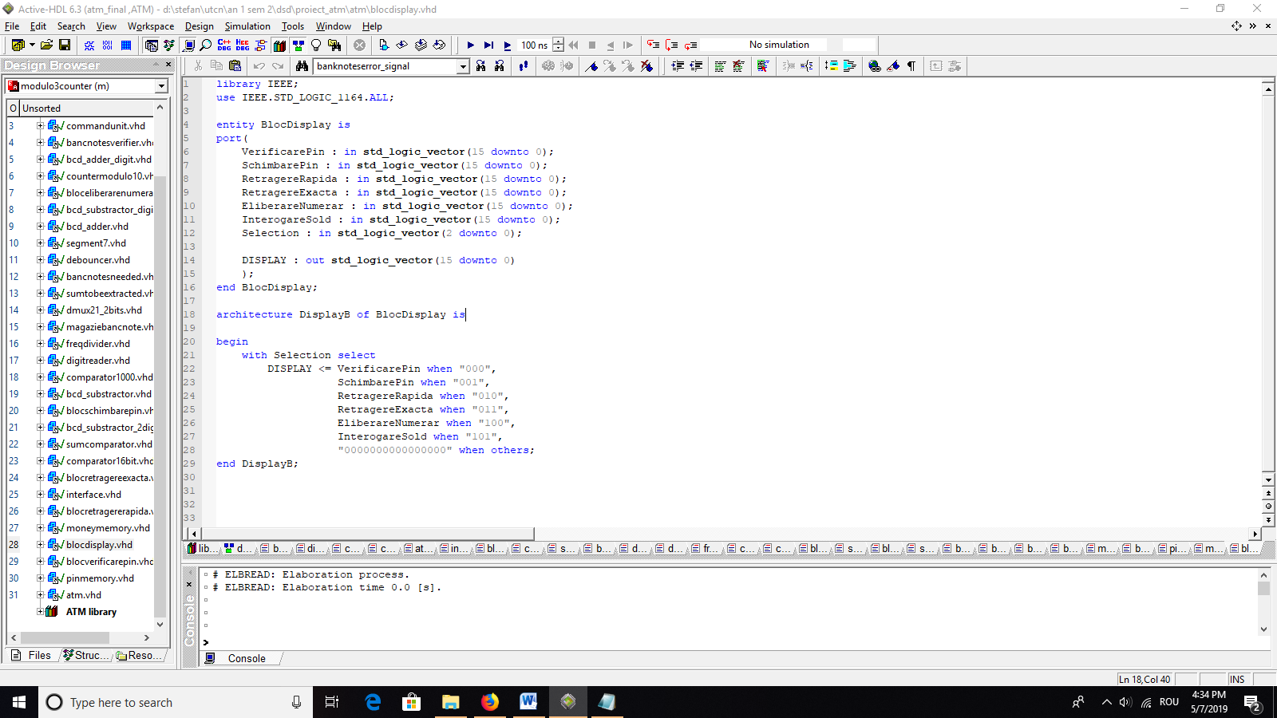Implementarea în cod VHDL al acestui multiplexor este prezentată în figura următoare.

Totuși, pentru a realiza afișarea pe 7 segmente pe plăcuța FPGA, avem nevoie de o componentă suplimentară. În componența acesteia vom folosi un *Frequency Divider*, un *Modulo 4 Counter*, două *multiplexoare 4:1* și unul *2:1*, ambele cu calea de date pe 4 biți, și un *7 segment decoder*.

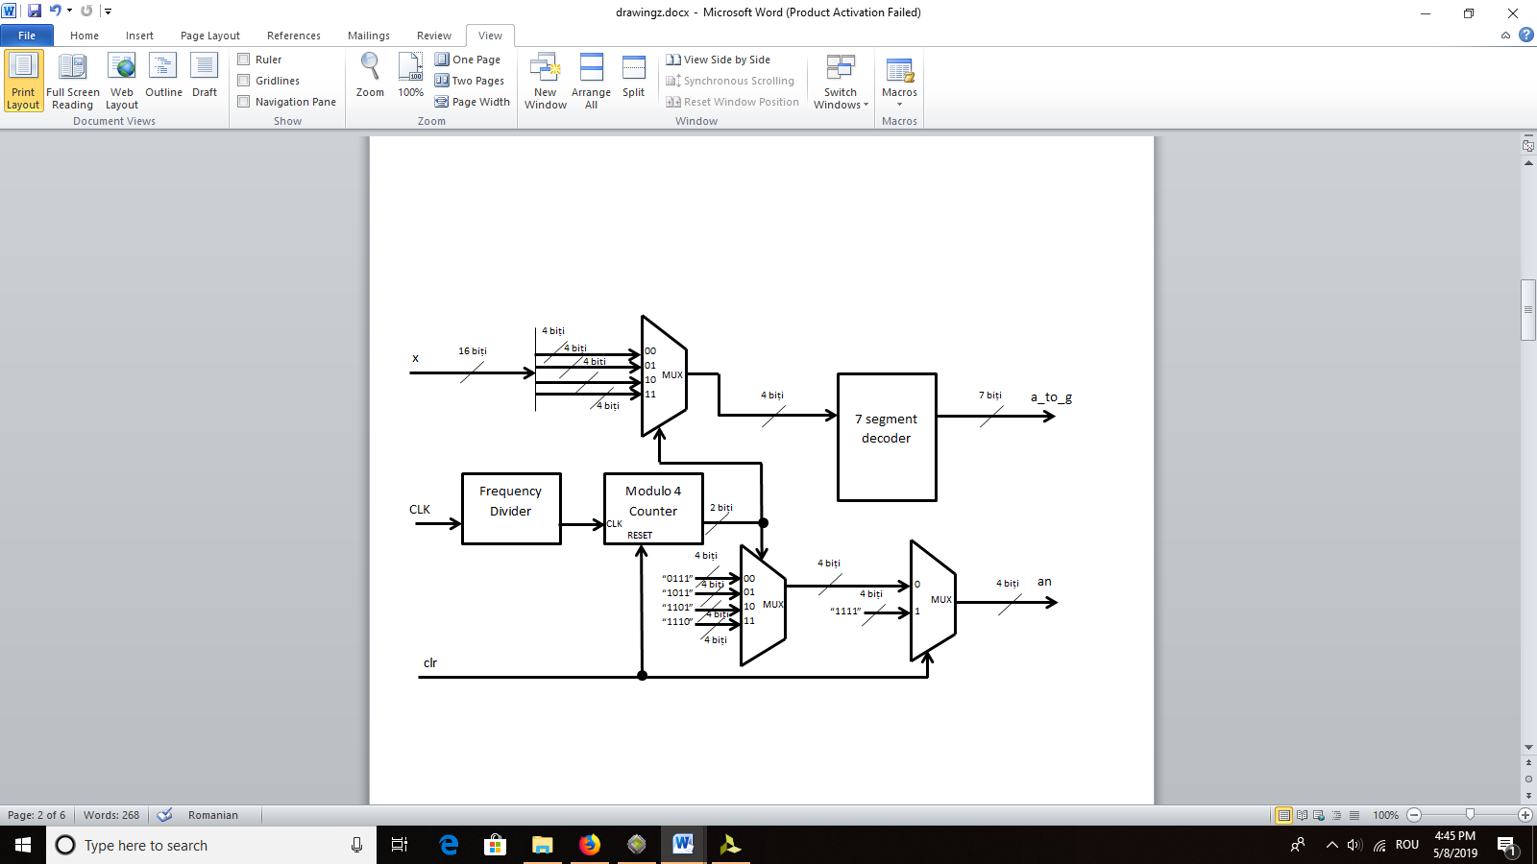

Pentru ușurarea implementării în VHDL, vom crea un proces ce va include *Frequency Divider* și *Modulo 4 Counter*. Vom crea un counter pe 19 biți (clkdiv) și vom folosi numai primii doi biți (s) pentru realizarea numărătorului. Codul VHDL pentru aceasta implementare este prezentat în figura următoare.

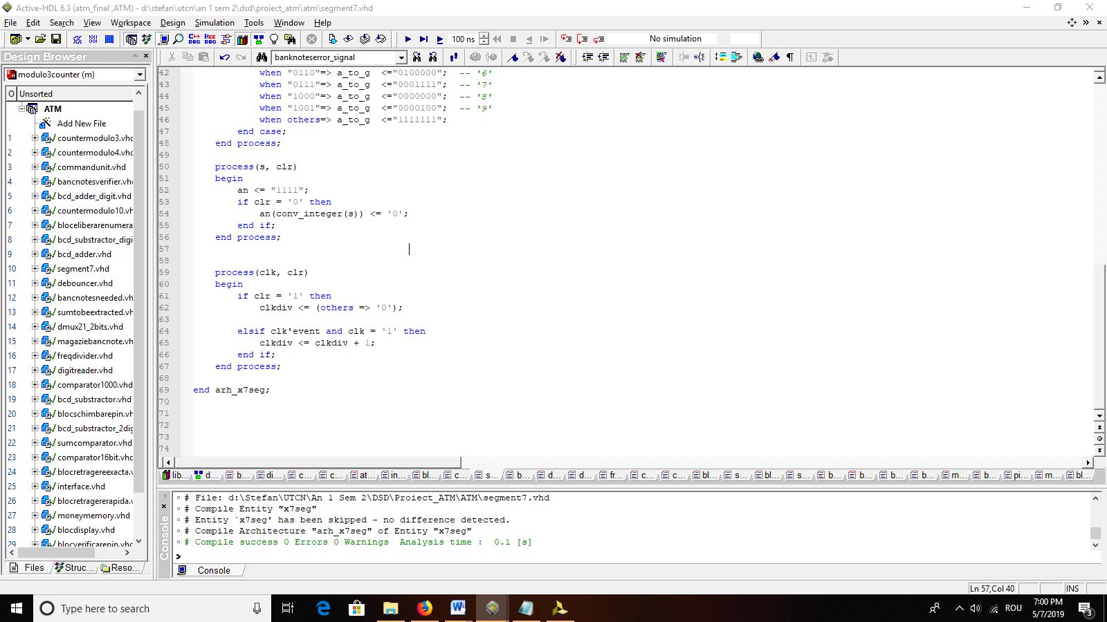

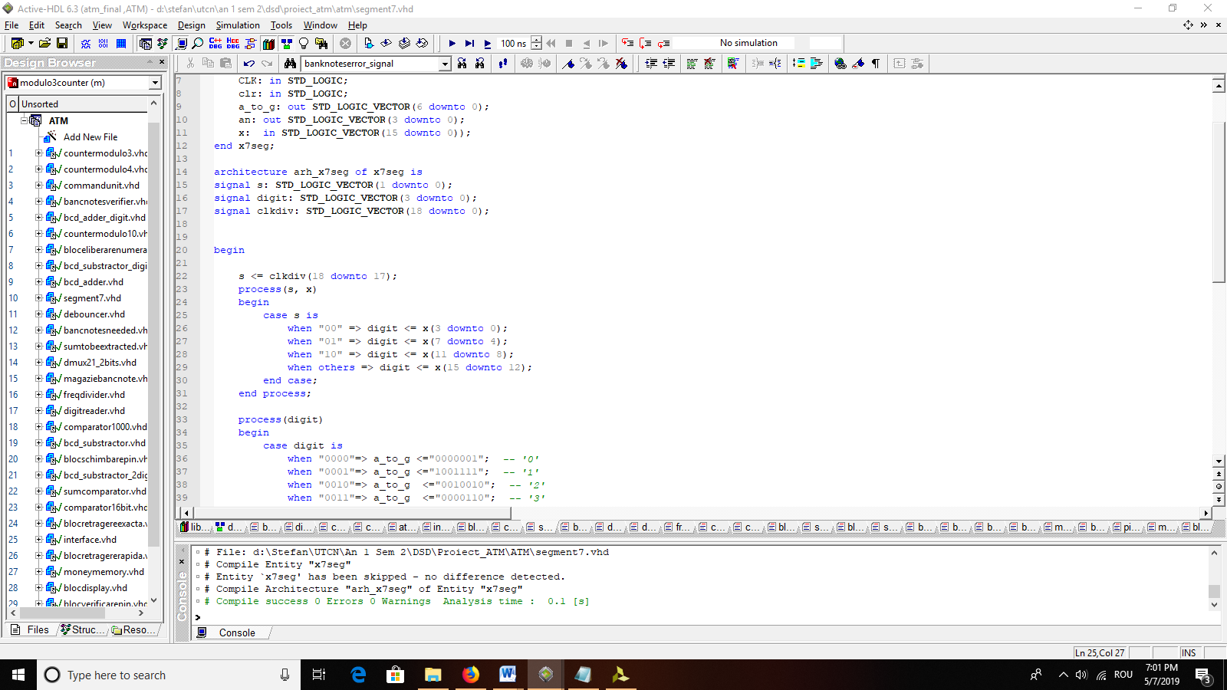

Pentru a activa led-urile potrivite ale afișorului pe 7 segmente, trebuie să convertim fiecare cifra din BCD (4 biți) în 7 biți: a, b, c, d, e, f, g, reprezentând led-urile afișorului conform figurii următoare.

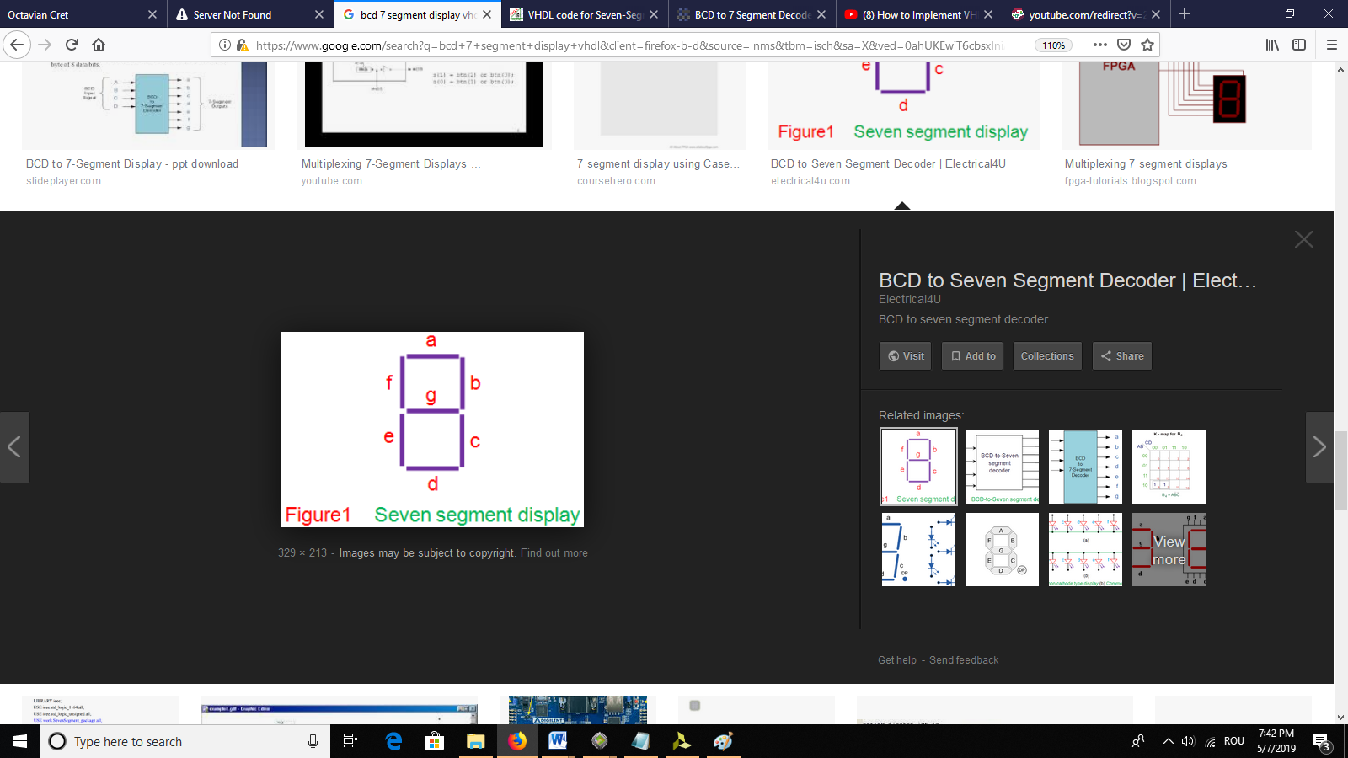

În continuare prezenăm tabelul de adevăr al conversiei din BCD in 7 SEGMENT.

|  |  |  |
| --- | --- | --- |
| BCD | 7 SEGMENT  (abcdefg) | Afișare |
| 0000 | 0000001 |  |
| 0001 | 1001111 |  |
| 0010 | 0010010 |  |
| 0011 | 0000110 |  |
| 0100 | 0000110 |  |
| 0101 | 0100100 |  |
| 0110 | 0100000 |  |
| 0111 | 0001111 |  |
| 1000 | 0000000 |  |
| 1001 | 0000100 |  |

*Din moment ce plăcuța FPGA consideră LED-ul activ pe ‘0’ și inactiv pe ‘1’, am folosit aceeași convenție.  
**Numerele peste 1001 nu sunt luate în considerare.

Implementarea in cod VHDL al convertorului este prezentat în figura următoare.

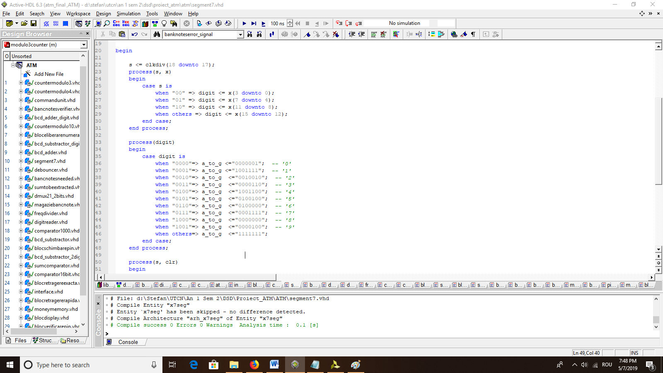

Semnalul *digit* rezultă din multiplexorul ce precede convertorul (vezi figura X). Celălalt multiplexor deservește la selectarea anodului, având pe selecție același semnal ca multiplexorul precedent (ieșirea numărătorului). Anodul fiind activ pe ‘0’ și inactiv pe ‘1’, vom plasa pe intrările multiplexorului biții corespunzători pentru afișarea, pe rând, a celor 4 cifre pe afișor:

* “0111” – primul anod este activ, celelalte inactive; se va afișa pe primul afișor: x(biții 15 – 12);
* “1011” – al doilea anod este activ, celelalte inactive; se va afișa pe al doilea afișor: x(biții 11 – 8);
* “1101” – al treilea anod este activ, celelalte inactive; se va afișa pe al treilea afișor: x(biții 7 – 4);
* “1110” – al patrulea anod este activ, celelalte inactive; se va afișa pe al patrulea afișor: x(biții 3 – 0).

Prin actualizarea rapidă a celor 4 cifre (prin intermediul semnalului de tact divizat), utilizatorul va putea vizualiza cu ușurință întreg numărul reprezentat în BCD pe 16 biți.

Blocul prezintă, de asemenea, o intrare *clr* de la utilizator ce oprește, la dorința acestuia, afișajul pe 7 segmente. Acest fapt este realizat de *multiplexorul 2:1*, ce trimite ieșirea selectării anodului dacă intrarea *clr* este ‘0’ sau “1111” (toate anodurile inactive) dacă intrarea *clr* este ‘1’.

Implementarea multiplexoarelor este prezentată în figurile următoare.

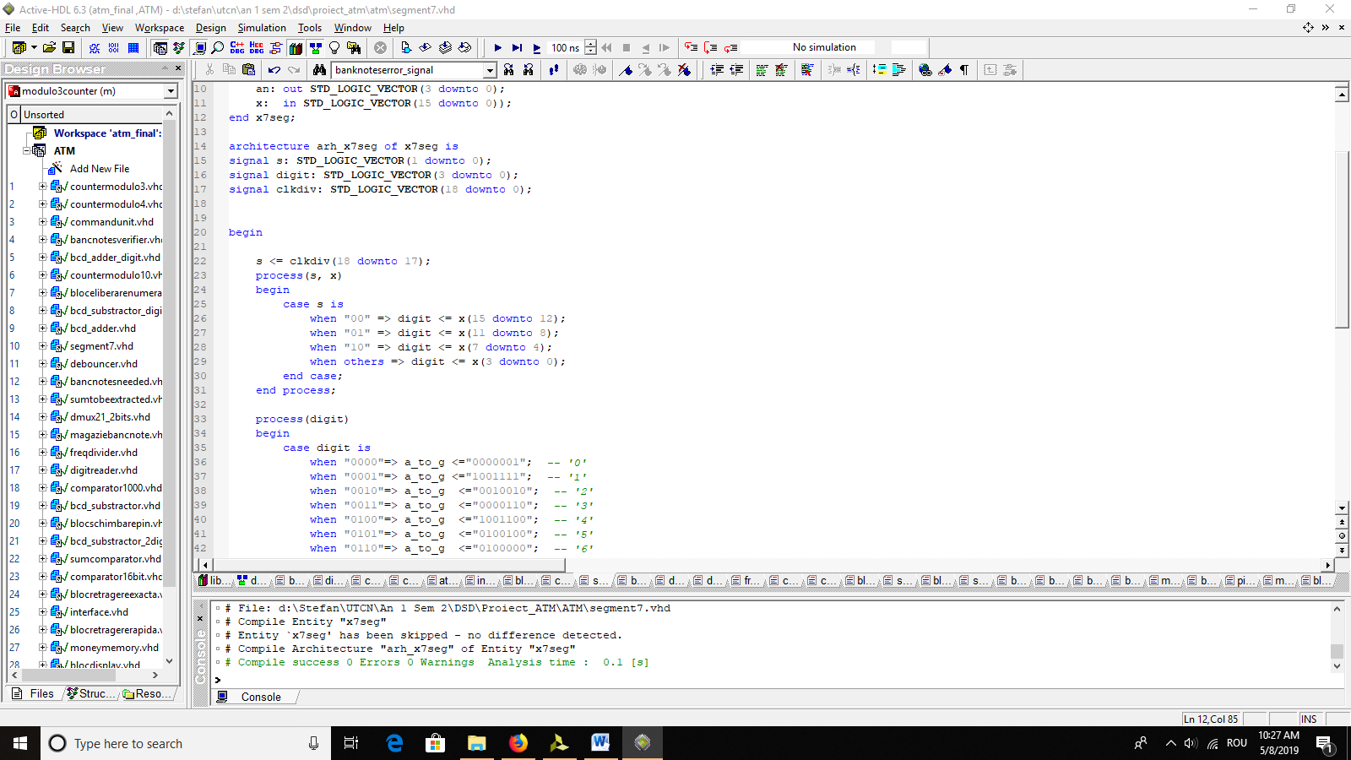

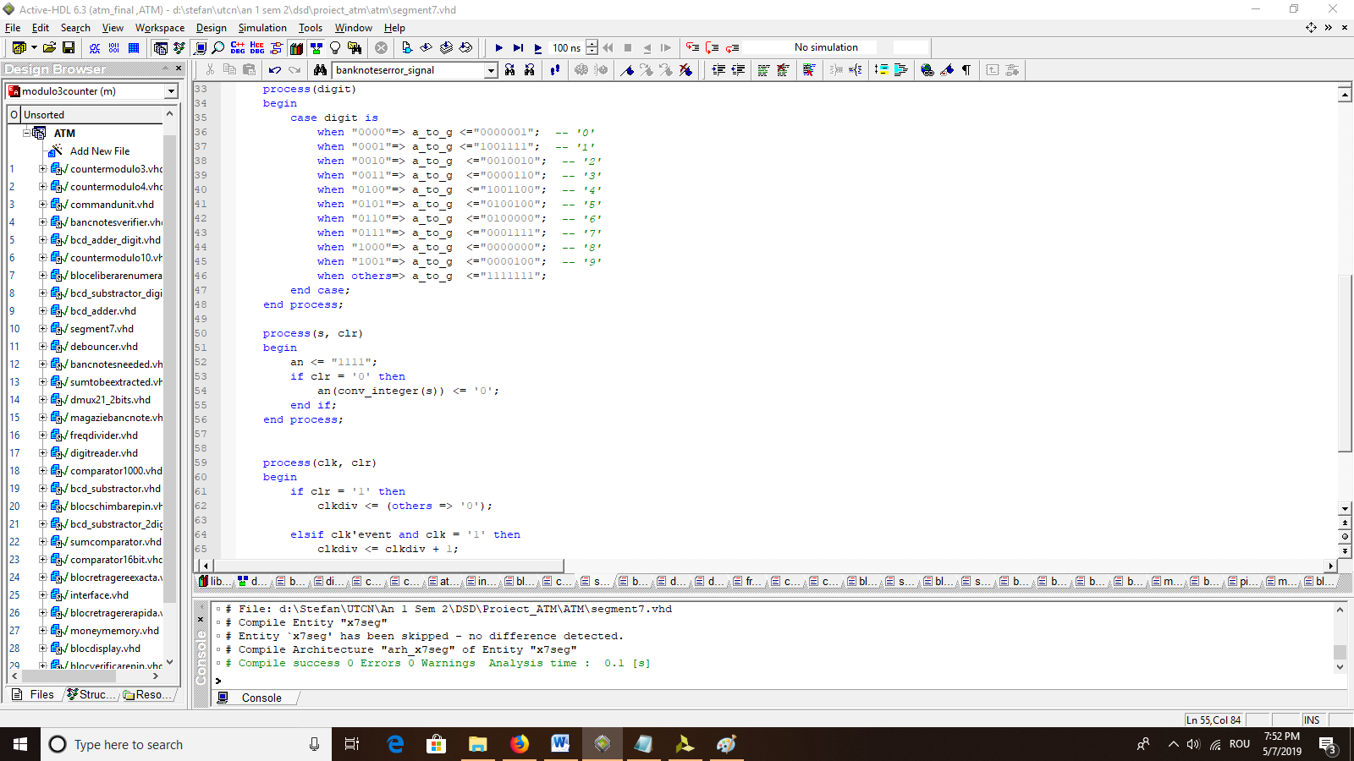

# Implementarea proiectului pe plăcuța FPGA

După simularea proiectului in *Active HDL*, am implementat proiectul pe plăcuța FPGA Basys 3, utilizând mediul *Vivado*. Pentru aceasta, am legat întrerupătoarele, butoanele, semnalul de tact intern, led-urile și afișorul pe 7 segmente ale plăcuței cu intrările și ieșirile automatului bancar (prezentate în **Capitolul 2**) prin intermediul fișierului *Basys3_Master.xdc*. În continuare prezentăm legarea fiecărei intrări/ieșiri cu porturile dorite de pe placă.

**Intrări:**

Semnal de tact intern:

* CLK – W5 (semnal de tact intern al plăcii FPGA).

Întrerupătoare:

* InserareCard – R2;
* I(1) – T1;
* I(0) – U1;
* C(2) – W2;
* C(1) – R3;
* C(0) – T2;
* UPDOWN – V17;
* RESET – V16;
* clr – W16.

Butoane:

* CLK1 – U18;
* CLK2 – T17;
* COUNT – T18.

**Ieșiri:**

LED-uri:

* CardInserat – L1;
* EliberareNumerar – P1;
* EliberareChitanta – N3;
* EroareSold – P3;
* BanknotesError – U3;
* MoreThan1000 – W3;
* BlocareCard – V3;
* current_state_display(3) – U19;
* current_state_display(1) – E19;
* current_state_display(0) – U16.

Afișor 7 segmente:

* a_to_g(6) – W7;
* a_to_g(5) – W6;
* a_to_g(4) – U8;
* a_to_g(3) – V8;
* a_to_g(2) – U5;
* a_to_g(1) – V5;
* a_to_g(0) – U7;
* an(3) – U2;
* an(2) – U4;
* an(1) – V4;
* an(0) – W4.

# Instrucțiuni de utilizare

În continuare prezentăm instrucțiunile de utilizare pe plăcuța FPGA Basys 3 ale automatului bancar proiectat.

* Inițial, automatul se află în starea de standby, așteptând ca un card bancar să fie introdus. Acest lucru se realizează prin activarea intrării *InserareCard*, alături de inserarea codului cardului aferent contului care se dorește folosit (există 8 conturi bancare diferite; tabelul ce conține conturile bancare este prezentat mai jos). După alegerea contului, se apasă butonul *CLK1* pentru confirmare.
* După alegerea contului, sistemul așteaptă introducerea codului PIN de către utilizator (pe care acesta îl introduce conform pașilor din **Capitolul 5.1.5**). Pentru confirmare, se apasă butonul *CLK1*. În cazul în care PIN-ul a fost introdus corect, se va trece mai departe către selectarea operațiunii. Însă, dacă este introdus de 3 ori greșit, cardul va fi blocat*. (Pentru scoaterea forțată a cardului se poate acționa intrarea asincrona *RESET*, ce va readuce sistemul în starea de Standby).
* După introducerea PIN-ului corect, utilizatorul va decide operațiunea dorită utilizând întrerupătoarele I1 și I0 conform tabelului:

|  |  |
| --- | --- |
| **I1 I0** | **Operațiune** |
| 0 0 | Retragere Rapidă |
| 0 1 | Retragere Exactă |
| 1 0 | Interogare Sold |
| 1 1 | Schimbare PIN |

* Retragere Rapidă: Utilizatorul poate retrage o sumă prestabilită de 10,50,100 sau 500 EUR, cu condiția să existe suficiente bancnote disponibile. Pentru a alege între acestea, se utilizează butonul *COUNT* în mod repetat până se decide suma dorită. În cazul în care se dorește chitanță, întrerupătorul *I1* trebuie activat. Pentru confirmare, se apasă butonul *CLK1*. În cazul în care tranzacția se efectuează cu succes, LED-ul *EliberareNumerar* se va aprinde și, dacă este cazul, *EliberareChitanță*, iar utilizatorul va vedea cât i-a rămas în cont după extragere. În cazul în care nu, un *led de eroare\*\** va fi activat, suma rămânând neschimbată.
* Retragere Exactă: Utilizatorul poate retrage orice sumă își dorește, cu condiția să existe suficiente bancnote disponibile. Suma este introdusă conform descrierii de la **Capitolul 5.1.5**. În cazul în care se dorește chitanță, întrerupătorul *I1* trebuie activat. Pentru confirmare, se apasă butonul *CLK1*. În cazul în care tranzacția se efectuează cu succes, LED-ul *EliberareNumerar* se va aprinde și, dacă este cazul, *EliberareChitanță*, iar utilizatorul va vedea cât i-a rămas în cont după extragere. În cazul în care nu, un *led de eroare* va fi activat, suma rămânând neschimbată.
* Interogare Sold: Utilizatorului îi va fi afișată suma disponibilă în cont.
* Schimbare PIN: Utilizatorul introduce noul PIN conform descrierii de la **Capitolul 5.1.5**. Pentru confirmare, se apasă butonul *CLK1*.
* După efectuarea unei operațiuni, utilizatorul poate opta dacă dorește să efectueze o altă operațiune folosind întrerupătorul *I0*. Dacă acesta este activ, se va reveni la starea selectării de operațiune. În caz contrar, automatul va trece în starea pentru eliberarea cardului, în care utilizatorul trebuie să scoată cardul, dezactivând întrerupătorul *InserareCard* și confirmând cu butonul *CLK1*. Sistemul va reveni, astfel, în starea inițială de standby.

* LED-ul *CardBlocat* se va activa, neputându-se ieși din această stare.

** *Fonduri insuficiente / Bancnote insuficiente în magazie /Suma depășește 1000 EUR.*

În plus față de cele menționate, utilizatorul poate porni/opri afișajul pe 7 segmente utilizând întrerupătorul *clr*. Interfața utilizatorului și conținutul memoriei PIN-urilor și a magaziei bancnotelor sunt prezentate în continuare.

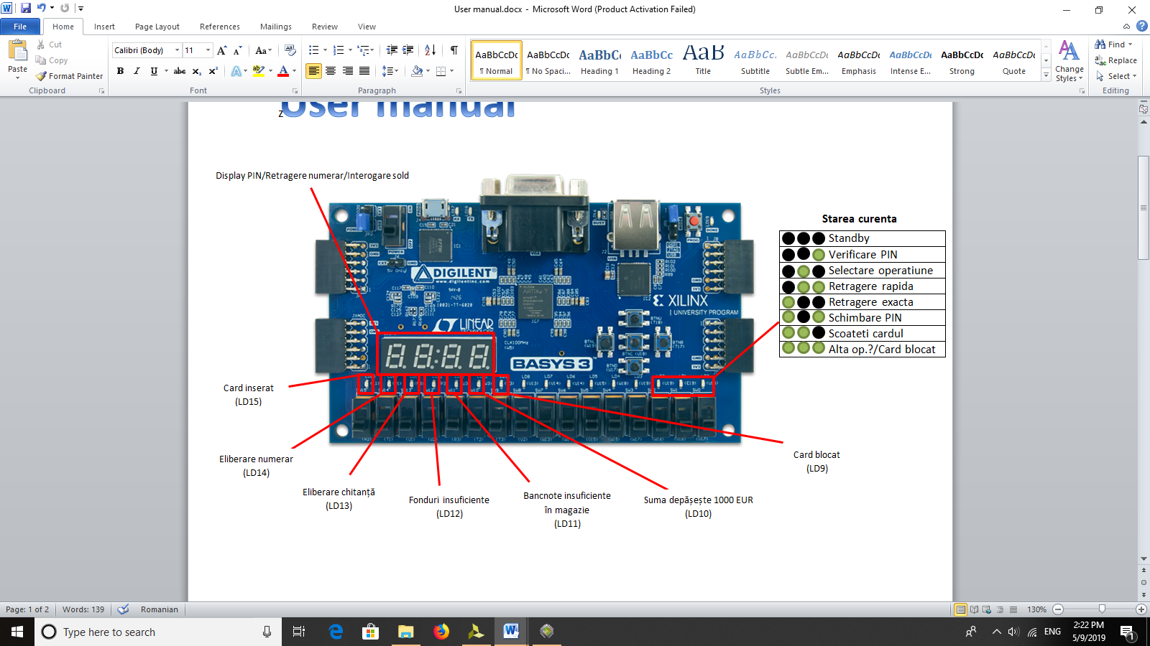

* Pentru starea curentă *Alta op.?/Card Blocat,* automatul așteaptă dacă utilizatorul dorește să efectueze o altă operațiune (prin activarea/dezactivarea intrării *I0* și confirmarea cu butonul *CLK1*). Singura excepție este când cardul este blocat, acea stare fiind semnalizată în plus de LED-ul *Card blocat*.

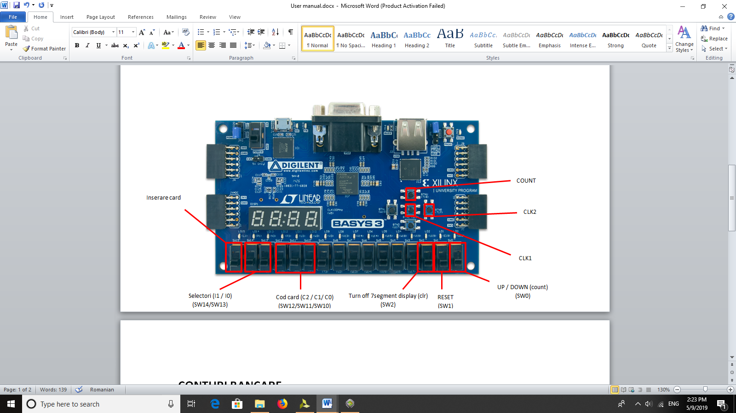

**CONTURI BANCARE**

|  |  |  |  |
| --- | --- | --- | --- |
| **Nr. Crt.** | **Cod** | **PIN** | **Sold (EUR)** |
| 1 | 000 | 5861 | 1056 |
| 2 | 001 | 3220 | 2123 |
| 3 | 010 | 5184 | 1584 |
| 4 | 011 | 7724 | 2562 |
| 5 | 100 | 2451 | 5751 |
| 6 | 101 | 5783 | 6573 |
| 7 | 110 | 4377 | 9029 |
| 8 | 111 | 6336 | 5779 |

**MAGAZIE BANCNOTE**

|  |  |
| --- | --- |
| **Bancnota (EUR)** | **Cantitate** |
| 5 | 1 |
| 10 | 85 |
| 20 | 22 |
| 50 | 53 |
| 100 | 92 |
| 200 | 85 |
| 500 | 96 |

# Justificarea soluției alese și posibilități de dezvoltare ulterioară

Am ales să implementăm proiectul într-un mod cât mai structural pentru o ușoară înțelegere a fiecărui pas executat de automat. Fiecare bloc are un scop bine definit, executându-și rolul în momentul în care este activat (prin oprirea intrării *RESET* a acestuia), fiind la rândul său compus din componente cu un scop bine definit. Totodată, am considerat favorabilă utilizarea reprezentării în BCD a numerelor, acestea ușurând afișarea pe 7 segmente prin separarea cifrelor între ele. Desigur, proiectul prezentat este doar o implementare a sistemului pe o plăcuță FPGA, însă acesta poate fi dezvoltat ulterior prin crearea unei interfețe (fizice), ce primește un card real și îi identifică codul, urmând să afișeze pe ecran pașii ce pot fi urmați de către utilizator și având o tastatură numerică pentru introducerea datelor. În plus, având o interfață specializată, se poate restricționa accesul la intrările asincrone *RESET* și *clr* ale sistemului, acestea fiind disponibile numai personalului autorizat întreținerii automatului bancar.

# Anexă

În acest ultim capitol vom prezenta componentele logice (SSI și MSI*) folosite și reprezentarea în BCD a numerelor, aspecte utilizate frecvent în proiectul realizat.

|  |  |
| --- | --- |
| ***Tabel de adevăr*** | |
| **INPUT** | **OUTPUT** |
| 0 | 1 |
| 1 | 0 |

Poarta NOT (SSI)

* Neagă semnalul primit.

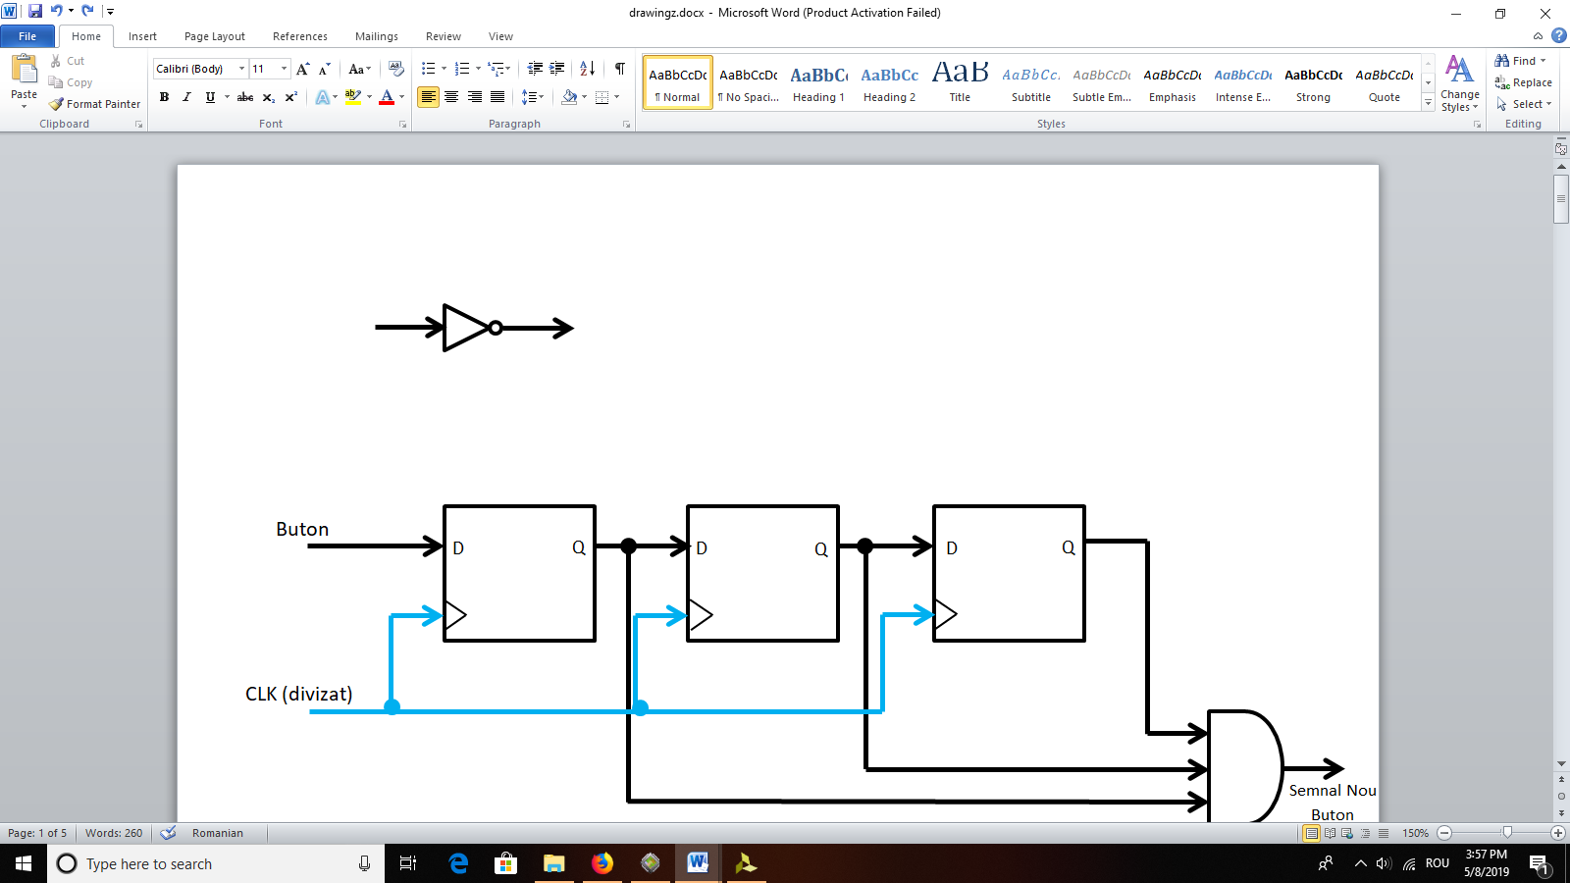

Poarta AND (SSI)

|  |  |  |
| --- | --- | --- |
| ***Tabel de adevăr*** | | |
| **INPUT1** | **INPUT2** | **OUTPUT** |
| 0 | 0 | 0 |
| 0 | 1 | 0 |
| 1 | 0 | 0 |
| 1 | 1 | 1 |

* 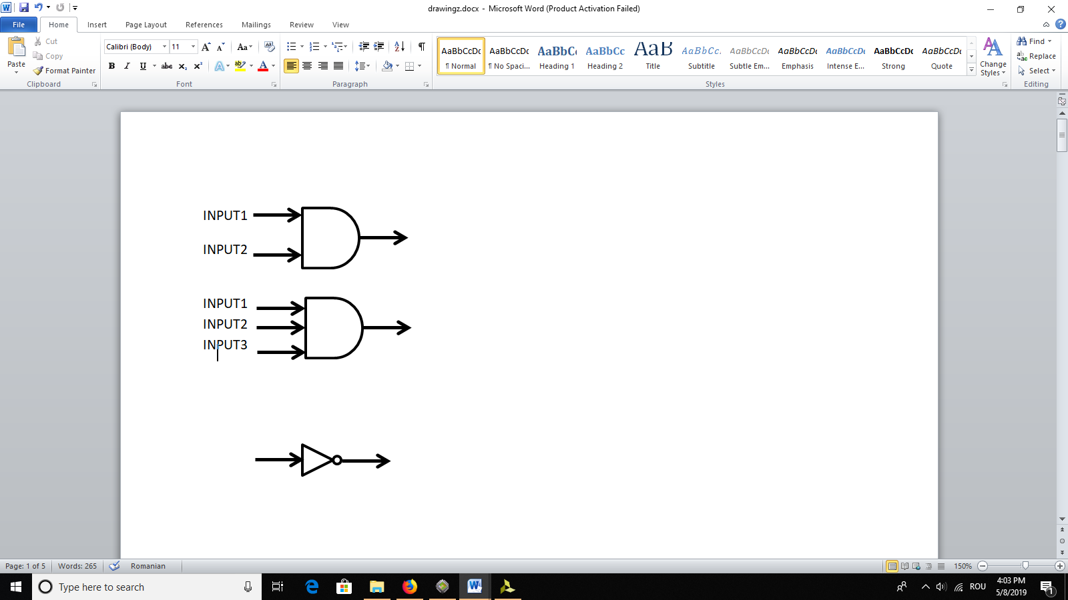Se activează când toate inputurile acesteia sunt ‘1’.

|  |  |  |  |
| --- | --- | --- | --- |
| ***Tabel de adevăr*** | | | |
| **INPUT1** | **INPUT2** | **INPUT3** | **OUTPUT** |
| 0 | 0 | 0 | 0 |
| 0 | 0 | 1 | 0 |
| 0 | 1 | 0 | 0 |
| 0 | 1 | 1 | 0 |
| 1 | 0 | 0 | 0 |
| 1 | 0 | 1 | 0 |
| 1 | 1 | 0 | 0 |
| 1 | 1 | 1 | 1 |

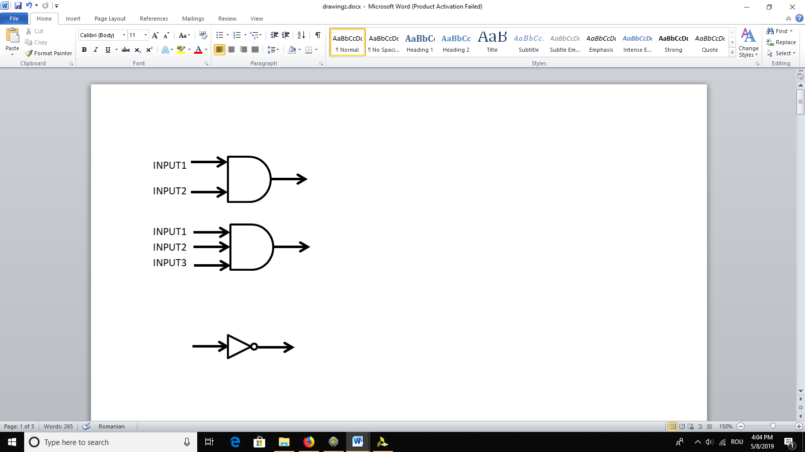

*SSI – Small Scale Integration  
 MSI – Medium Scale Integration

Poarta OR (SSI)

* Se activează când cel puțin una dintre intrări este ‘1’.

|  |  |  |
| --- | --- | --- |
| ***Tabel de adevăr*** | | |
| **INPUT1** | **INPUT2** | **OUTPUT** |
| 0 | 0 | 0 |
| 0 | 1 | 1 |
| 1 | 0 | 1 |
| 1 | 1 | 1 |

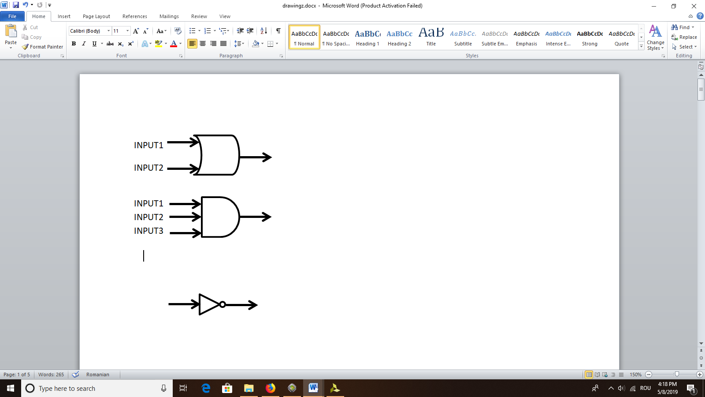

Bistabilul D (D Flip-Flop)(SSI)

* Trimite semnalul de intrare (D) cu un semnal de tact (clock) mai târziu.

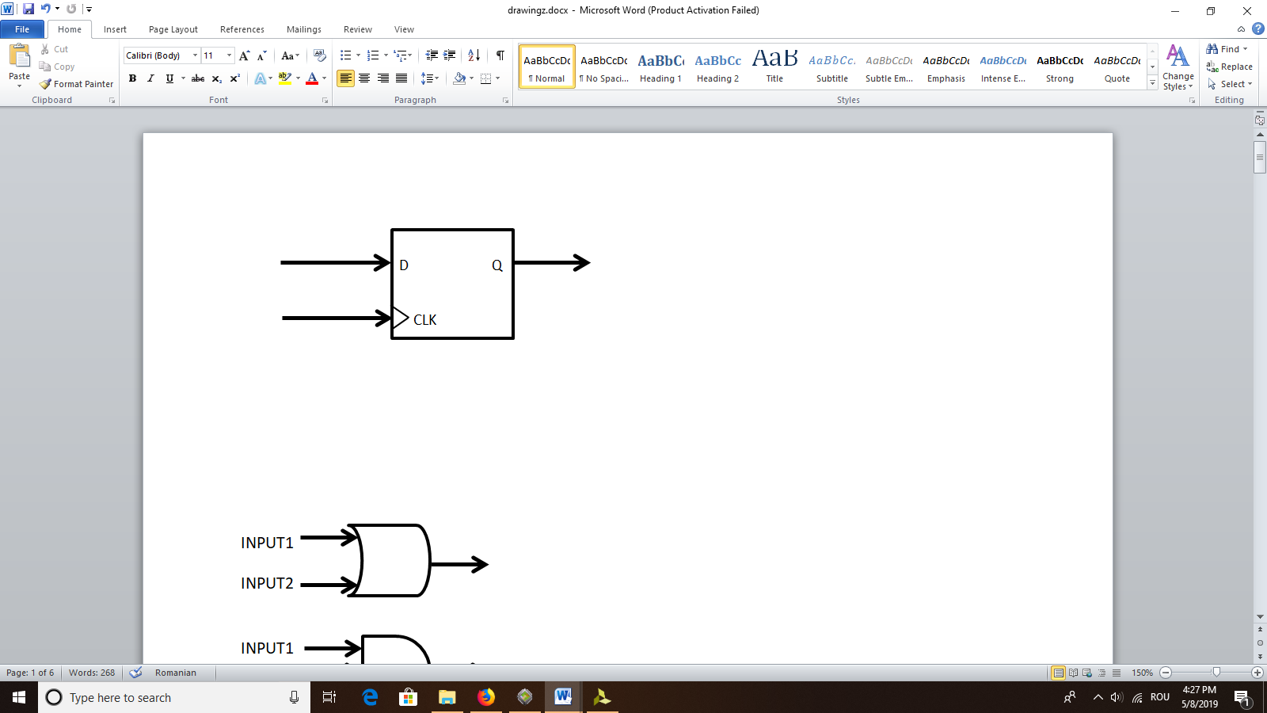

Multiplexorul (MUX) (MSI)

* 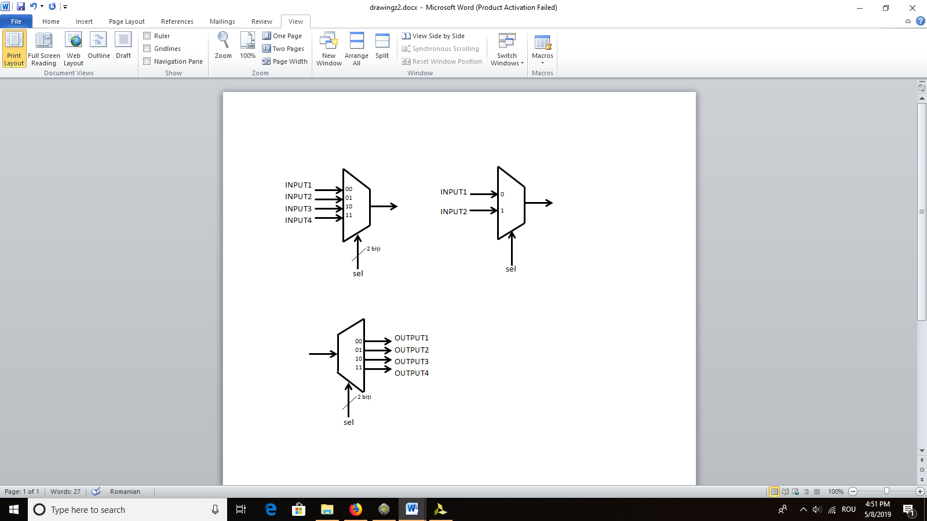Trimite semnalul corespunzător semnalului de selecție.

|  |  |
| --- | --- |
| ***Tabel de adevăr*** | |
| **SEL** | **OUTPUT** |
| 0 | INPUT1 |
| 1 | INPUT2 |

|  |  |  |
| --- | --- | --- |
| ***Tabel de adevăr*** | | |
| **sel(1)** | **sel(0)** | **OUTPUT** |
| 0 | 0 | INPUT1 |
| 0 | 1 | INPUT2 |
| 1 | 0 | INPUT3 |
| 1 | 1 | INPUT4 |

Demultiplexorul (DMUX) (MSI)

* Are mai multe outputuri, trimițând inputul pe unul singur dintre ele în funcție de semnalul de selecție.

|  |  |  |  |  |  |
| --- | --- | --- | --- | --- | --- |
| ***Tabel de adevăr*** | | | | | |
| **sel(1)** | **sel(0)** | **OUTPUT1** | **OUTPUT2** | **OUTPUT3** | **OUTPUT4** |
| 0 | 0 | INPUT | 0 | 0 | 0 |
| 0 | 1 | 0 | INPUT | 0 | 0 |
| 1 | 0 | 0 | 0 | INPUT | 0 |
| 1 | 1 | 0 | 0 | 0 | INPUT |



|  |  |  |  |
| --- | --- | --- | --- |
| **Tabel de stare numărător modulo 10 (UPDOWN = ‘1’)** | | | |
| **Stare curentă (baza 10)** | **Stare curentă (pe 4 biți)** | **Următoarea stare (pe 4 biți)** | **Următoarea stare (baza 10)** |
| 0 | 0000 | 0001 | 1 |
| 1 | 0001 | 0010 | 2 |
| 2 | 0010 | 0011 | 3 |
| 3 | 0011 | 0100 | 4 |
| 4 | 0100 | 0101 | 5 |
| 5 | 0101 | 0110 | 6 |
| 6 | 0110 | 0111 | 7 |
| 7 | 0111 | 1000 | 8 |
| 8 | 1000 | 1001 | 9 |
| 9 | 1001 | 0000 | 0 |

Numărătorul (Counter) (MSI)

* Funcția numărătorului este de a crește (sau a scade, după caz) cu *1* starea curentă, într-o anumită buclă, la fiecare semnal de tact primit. În proiect am utilizat un numărător bidirecțional modulo 10 (în bucla 0-9) și unul modulo 4 (în bucla 0-3).

|  |  |  |  |
| --- | --- | --- | --- |
| **Tabel de stare numărător modulo 10 (UPDOWN = ‘0’)** | | | |
| **Stare curentă (baza 10)** | **Stare curentă (pe 4 biți)** | **Următoarea stare (pe 4 biți)** | **Următoarea stare (baza 10)** |
| 0 | 0000 | 1001 | 9 |
| 1 | 0001 | 0000 | 0 |
| 2 | 0010 | 0001 | 1 |
| 3 | 0011 | 0010 | 2 |
| 4 | 0100 | 0011 | 3 |
| 5 | 0101 | 0100 | 4 |
| 6 | 0110 | 0101 | 5 |
| 7 | 0111 | 0110 | 6 |
| 8 | 1000 | 0111 | 7 |
| 9 | 1001 | 1000 | 8 |

|  |  |  |  |  |
| --- | --- | --- | --- | --- |
| **Tabel de stare numărător modulo 4** | | | | |
| **Stare curentă (baza 10)** | **Stare curentă (pe 4 biți)** | **Următoarea stare (pe 4 biți)** | **Următoarea stare (baza 10)** | **TC (Terminal Count)** |
| 0 | 0000 | 0001 | 1 | 0 |
| 1 | 0001 | 0010 | 2 | 0 |
| 2 | 0010 | 0011 | 3 | 0 |
| 3 | 0011 | 0000 | 0 | 1 |

Registrul de date (MSI)

|  |  |  |
| --- | --- | --- |
| **Tabel de stare registru de date** | | |
| **WE** | **Stare curentă** | **Următoarea stare** |
| 0 | Q | Q |
| 1 | Q | INPUT |

Registrul de date se comporă asemenea unui bistabil D, însa are calea de date pe mai mulți biți. În proiect am utilizat un registru de date cu calea de date pe 16 biți și un WE (Write Enable, ce restricționează scrierea în registru – valoarea aflată în registru se va modifica numai când WE = ‘1’). În tabelul următor considerăm *Q* starea registrului înainte de semnalul de tact și *INPUT* intrarea registrului.

Reprezentarea numerelor în BCD

Reprezentarea în BCD (Binary Coded Decimal) consideră fiecare cifră a unui număr separat, fiind scrisă pe 4 biți.

|  |  |
| --- | --- |
| **Număr în baza 10** | **BCD** |
| 0 | 0000 |
| 1 | 0001 |
| 2 | 0010 |
| 3 | 0011 |
| 4 | 0100 |
| 5 | 0101 |
| 6 | 0110 |
| 7 | 0111 |
| 8 | 1000 |
| 9 | 1001 |

|  |  |  |
| --- | --- | --- |
| **Număr în BCD de 2 Cifre – 34** | | |
| 3 | 4 | 34 |
| 0011 | 0101 | 00110101 |

|  |  |  |  |  |
| --- | --- | --- | --- | --- |
| **Număr în BCD de 4 Cifre – 2019** | | | | |
| 2 | 0 | 1 | 9 | 2019 |
| 0010 | 0000 | 0001 | 1001 | 0010000000011001 |

Pentru a reprezenta nume de mai multe cifre, vom lega pur și simplu reprezentările (asemenea transformării numerelor din baza 16 în baza 2). În proiect utilizăm reprezentarea numerelor BCD a 4 și a 2 cifre. Tabelele următoare ilustrează exemple de astfel de reprezentări.